資料編 目次

Ⅰ 南風原町の概要 70
１．南風原町の自然条件 70
２．南風原町の社会条件 77

Ⅱ 第五次南風原町総合計画 後期基本計画 81

Ⅲ 関係法令 82
１．ごみ処理行政の動向 82
２．廃棄物処理施設設置等に係る関係法令 98

Ⅳ 沖縄県内の一般廃棄物等処理施設整備状況 100
１．ごみ焼却施設 100
２．一般廃棄物最終処分場 101
３．し尿処理施設 103

Ⅴ 南風原町廃棄物減量等推進審議会 委員名簿及び審議経過 105

Ⅵ SDGｓ17のゴールと169のターゲットの詳細 106

Ⅶ 用語集 115

Ⅰ 南風原町の概要

１．南風原町の自然条件
（1）南風原町の位置
本町は、東経127度43分、北緯26度11分の沖縄本島南部のほぼ中央に位置し、県都那覇市に隣接しています。周りを６つの市町に囲まれ、県内では唯一の海に面していない町です。面積は10.76平方キロメートル。県内41市町村で4番目に小さな町です。
昭和55年(1980年）には16行政区をもって町政への移行を成し遂げ、以来、田園都市をめざした諸施策が展開され、令和5年度現在では20行政区となっています。

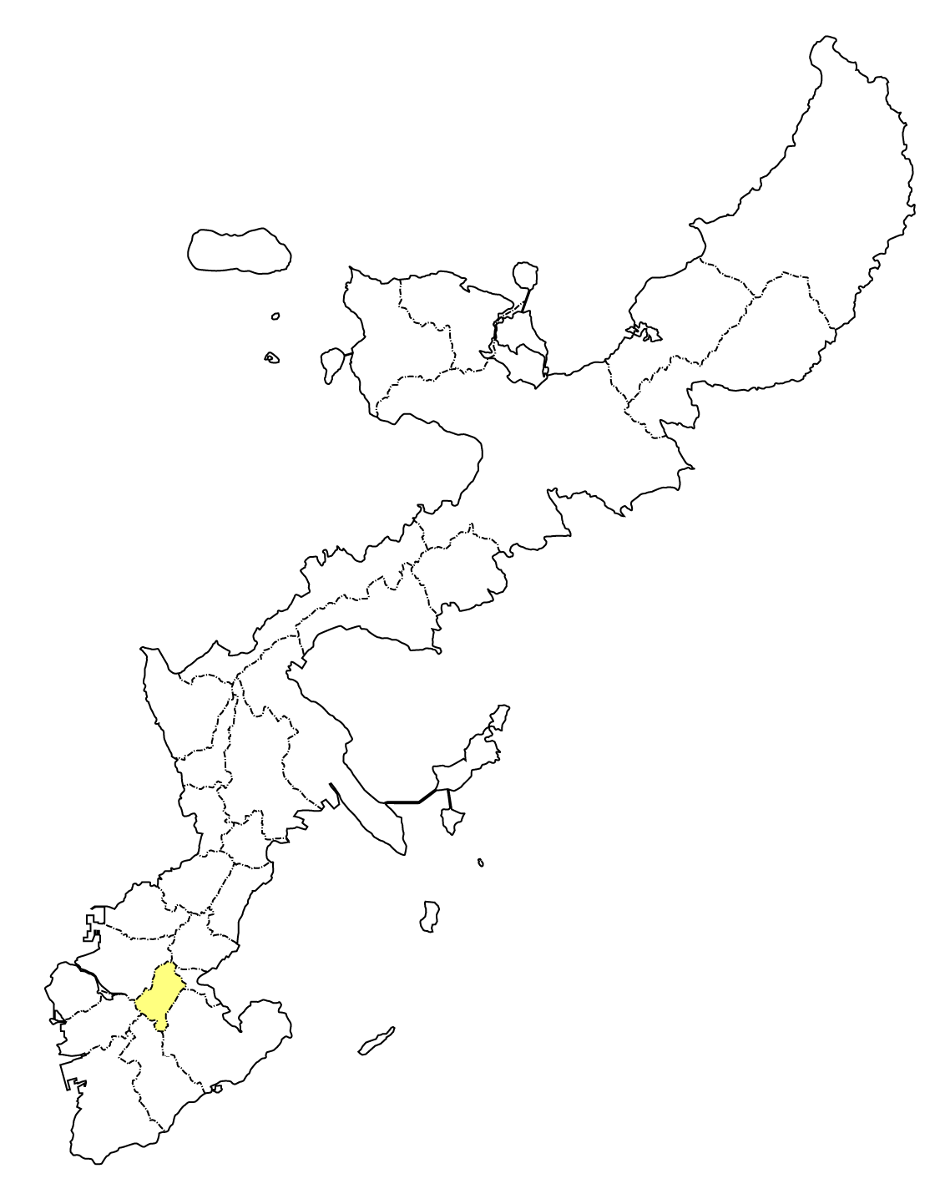

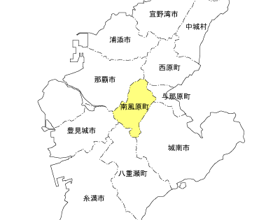
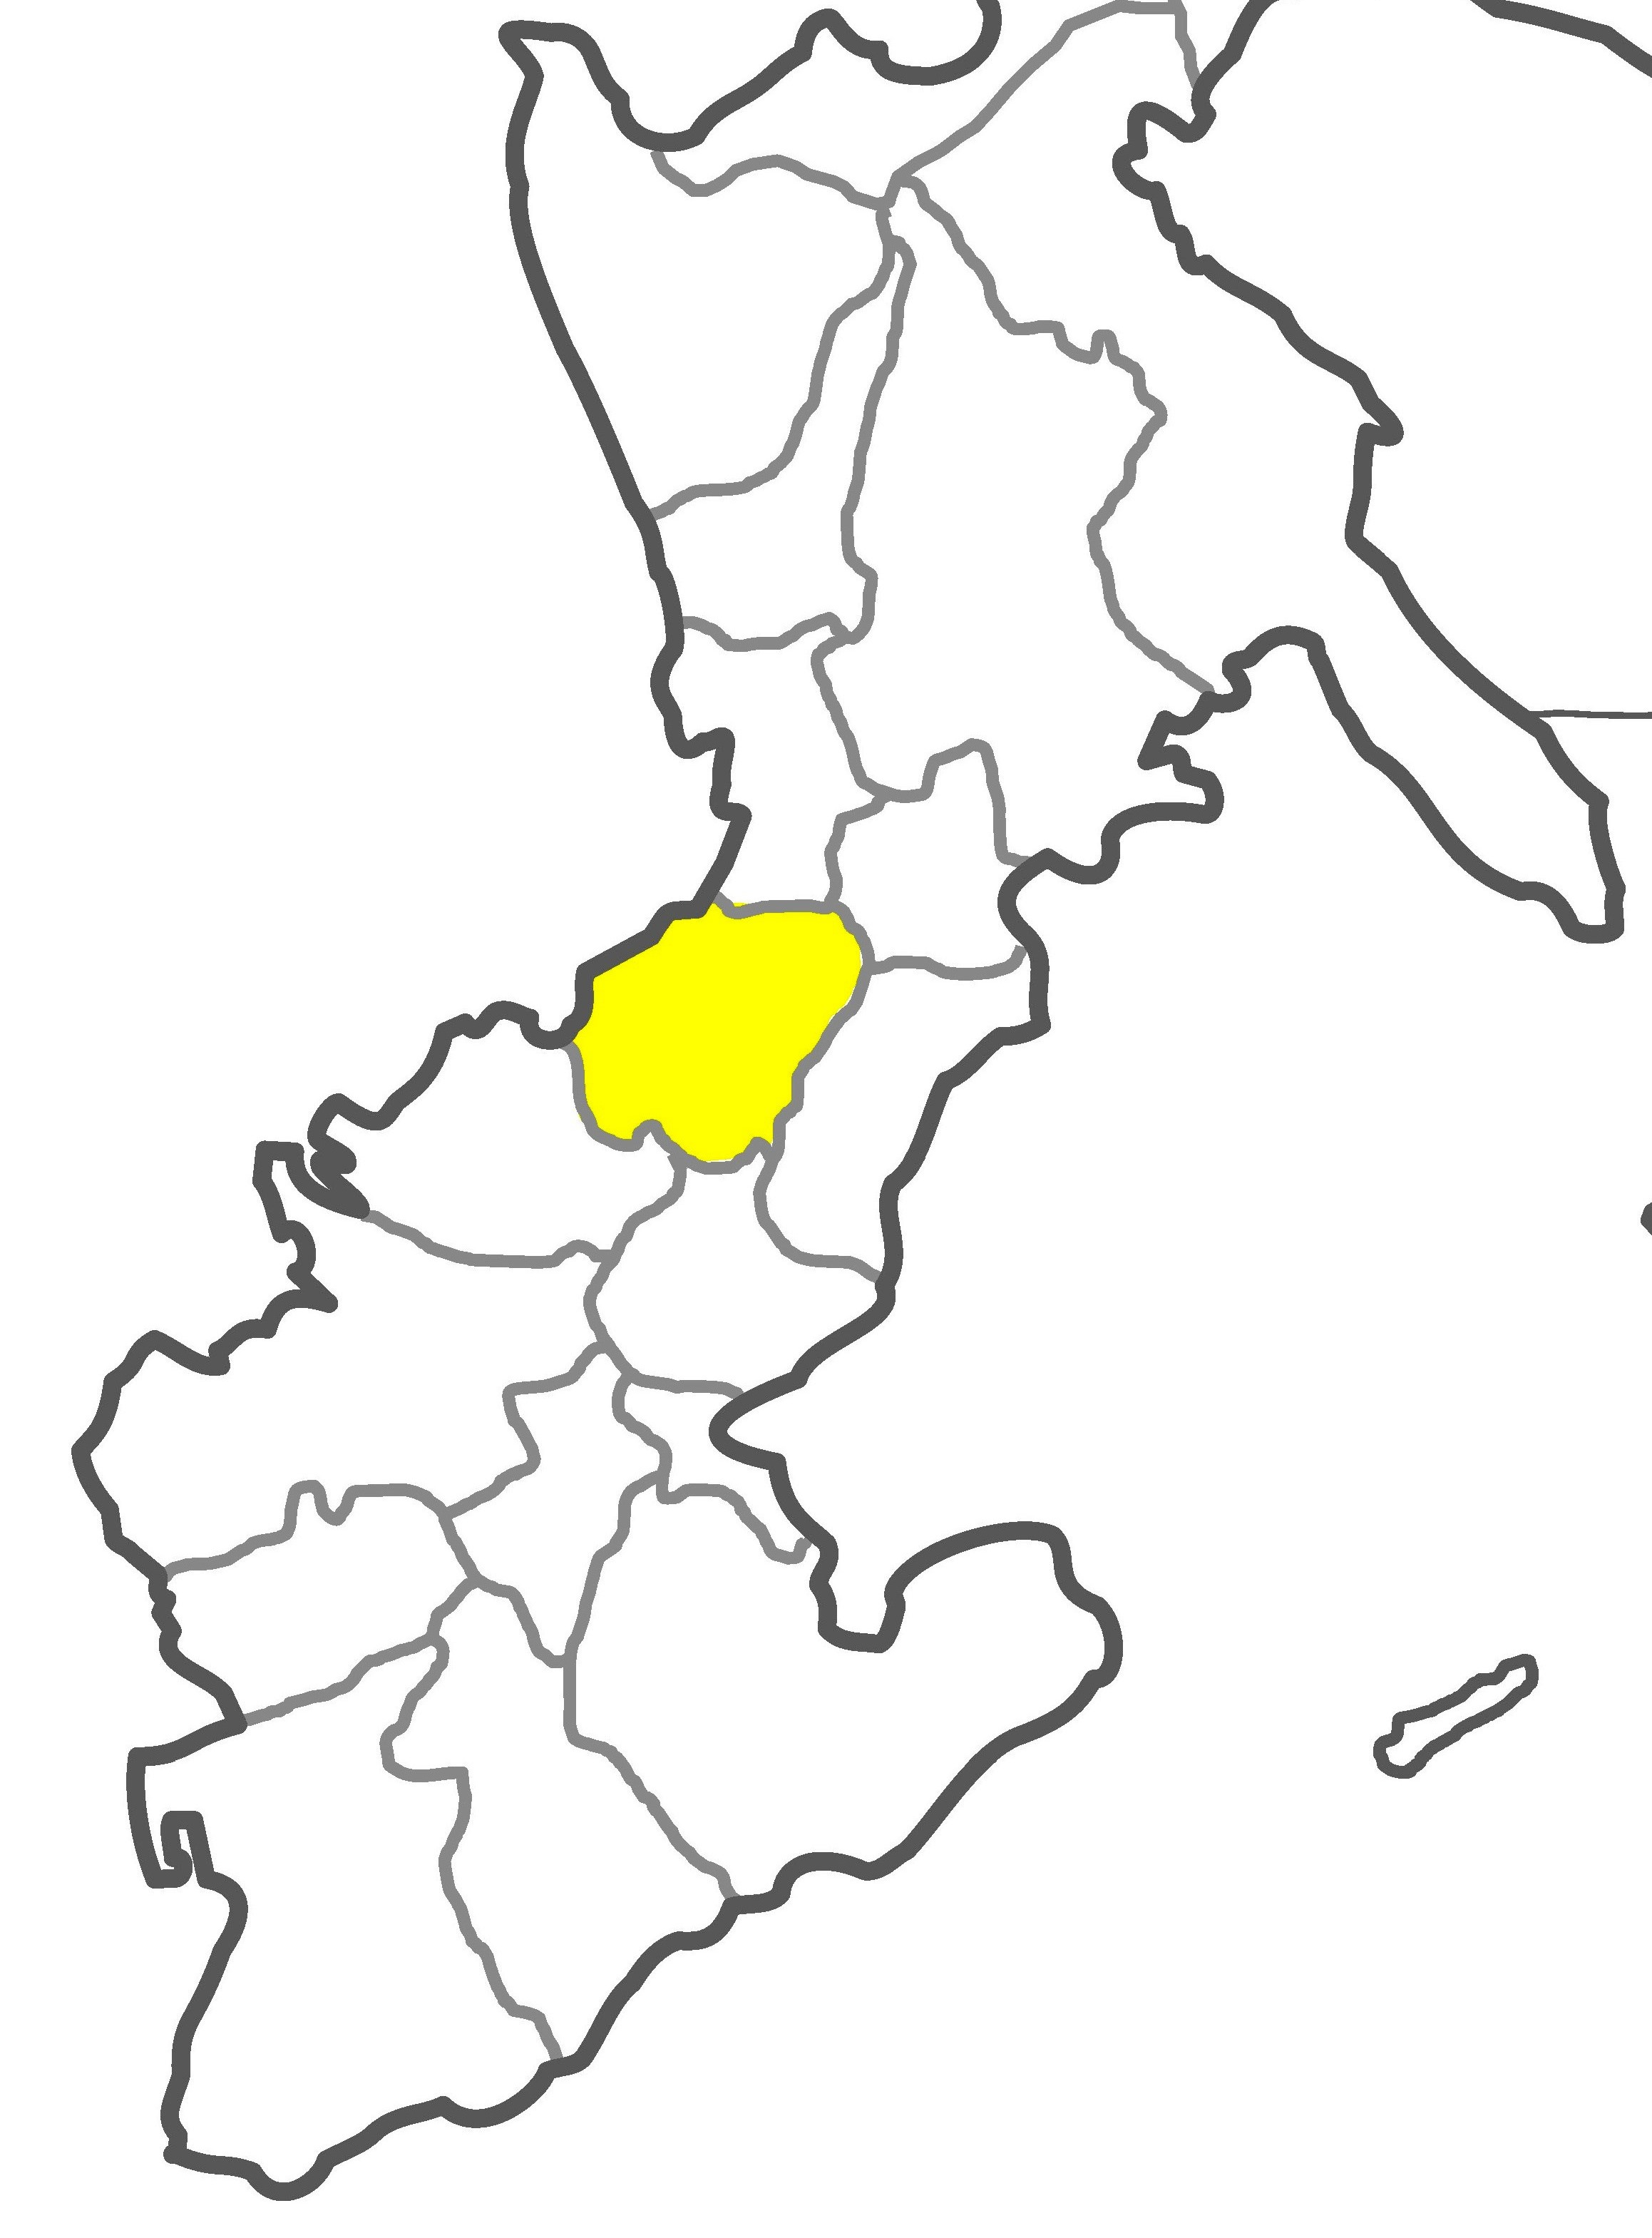

資図1-1 南風原町の位置図
（2）南風原町の地理的、地形的特性など
本町は、国道329号、507号及び県道241号宜野湾南風原線等の南部圏から那覇市への交通が集中する位置にあります。
地形は南北に5.5㎞、東西に3.2㎞の拡がりをもち、町の中央には、標高85ｍの黄金森が大きく横たわり東西へ伸び高津嘉山と重なり起伏のある山野を形成し、北の新川は首里に接し高台となっており、南東の盆地は国場川の上流及び支流に接し極めて肥渓な土地です。地質は、ジャーガルと呼ばれる重粘土壌で第3期泥灰岩に由来する土壌です。
また、本町を流下する主な河川は、二級河川の国場川で、この国場川の支川として準用河川の宮平川と、二級河川の長堂川が本町を流下しています。宮平川は兼城で、長堂川は津嘉山で、それぞれ国場川の本川に合流します。


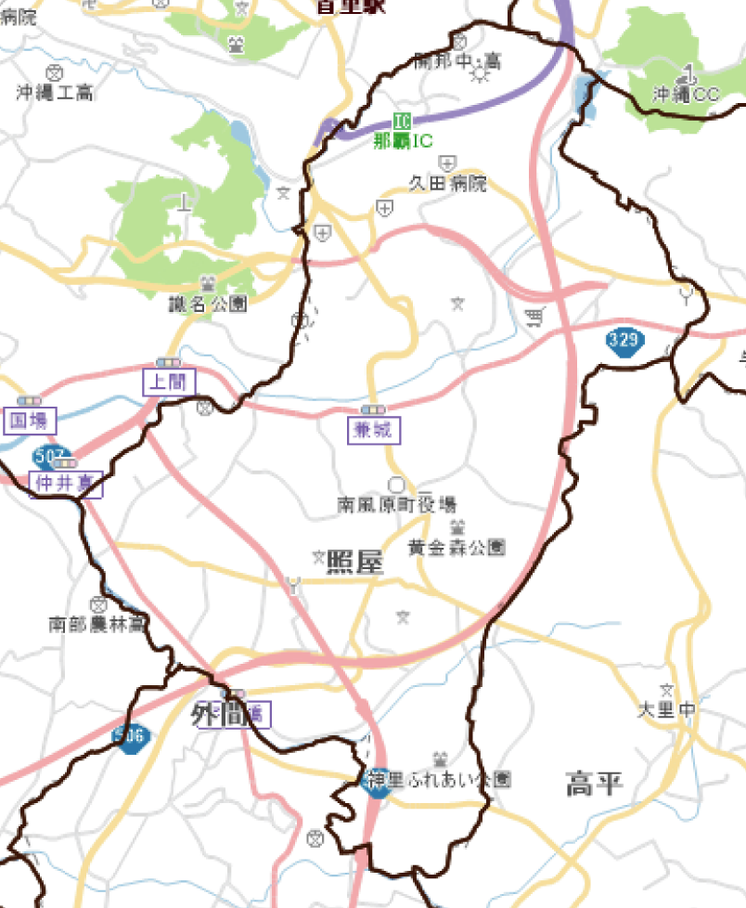
東
西
南
北

国場川
宮平川

長堂川

高速道路
市町村界
主要地方道
一般国道
資料：沖縄県地図情報システム ウェブサイト「行政区域」
資図1-2 南風原町概要図
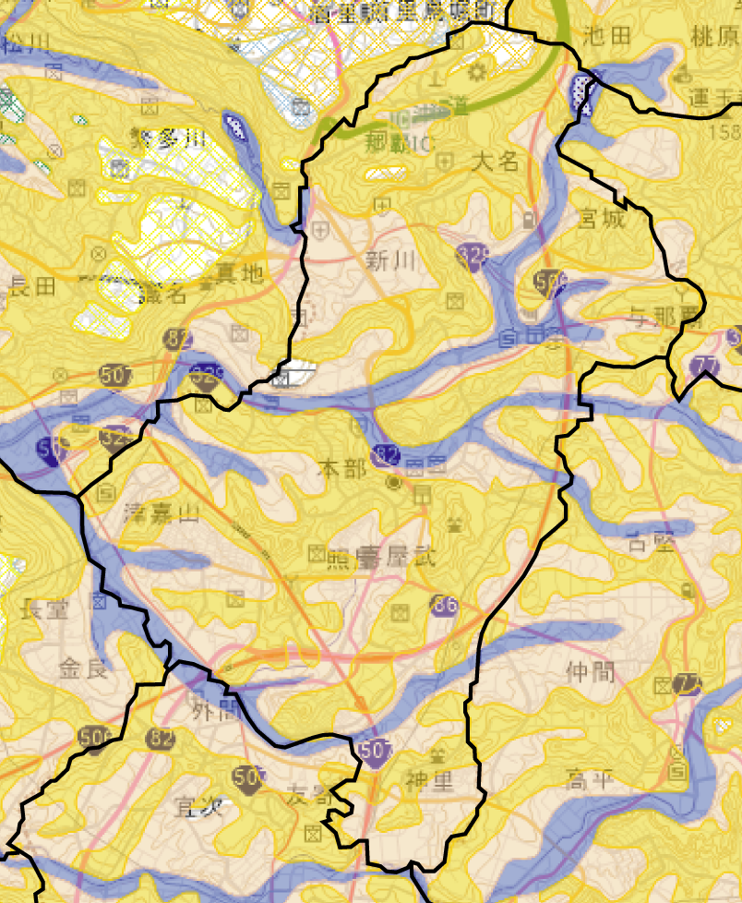
東
西
南
北

その他
人工平坦地
海・ダム・池
小起伏丘陵
丘陵上を刻む浅い谷
（盆状谷）
丘陵地
台地･段丘
中位面（下位）
谷底低地
低地
資料：沖縄県地図情報システム ウェブサイト「土地分類基本調査図（地形分類図）」
資図1-3 地形分類図
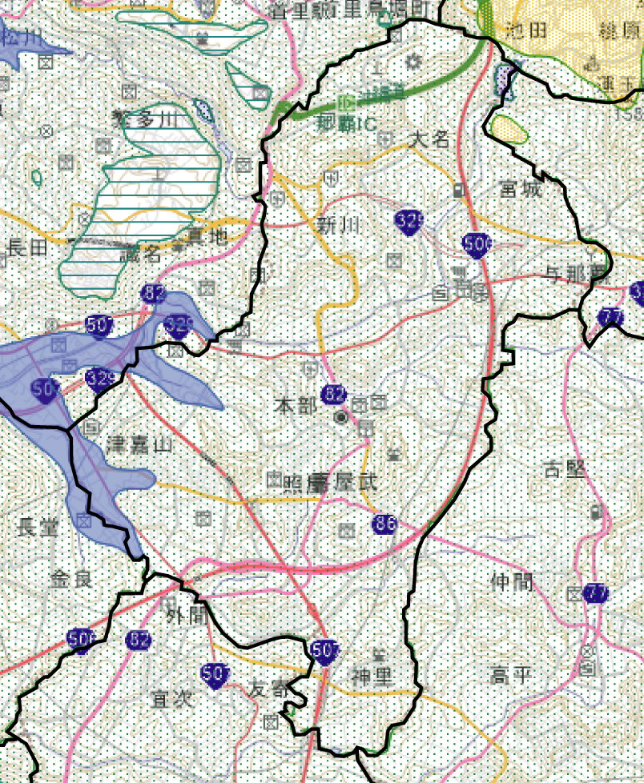

東
西
南
北

沖積層

琉球層群琉球石灰岩

島尻層群泥岩

島尻層群砂岩
海・ダム・池

資料：沖縄県地図情報システム ウェブサイト「土地分類基本調査図（表層地質図）」
資図1-4 表層地質図
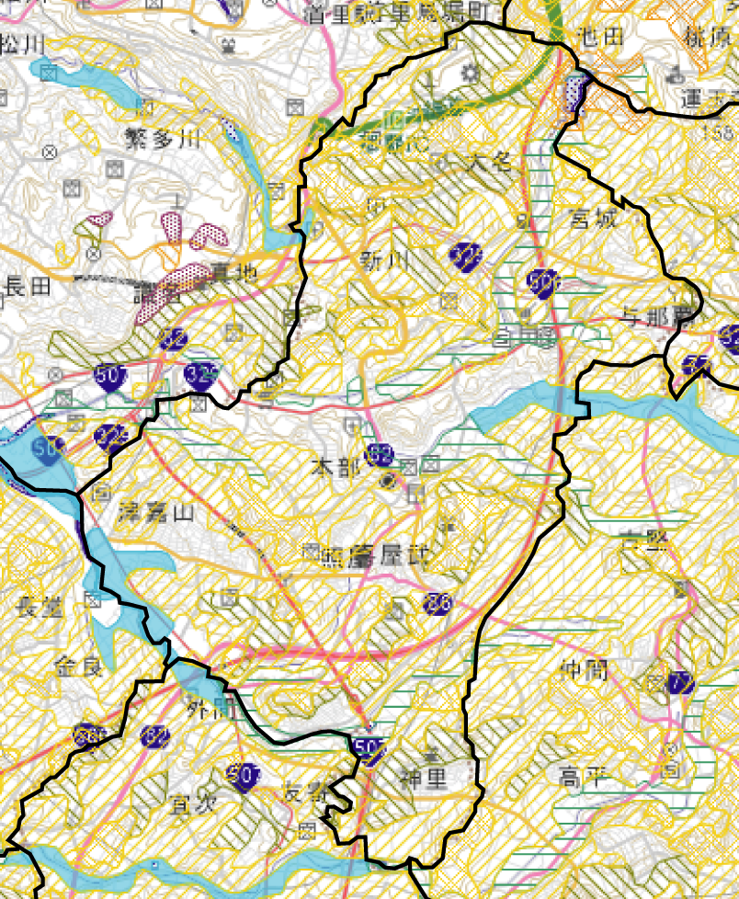
東
西
南
北

細粒灰色低地土
灰色系 安慶田

礫質暗赤色土
摩文仁

細粒褐色低地土
斑紋なし 小那覇
乾性黄色土
屋宜原統

埴質未熟土壌
稲嶺

灰色台地土、石灰質
稲嶺

灰色台地土、石灰質
伊集

海・ダム・池

資料：沖縄県地図情報システム ウェブサイト「土地分類基本調査図（土壌図）」

資図1-5 土壌図
（3）南風原町の気象状況
本町の気象状況について、平均的な気候の状態を示す指標である平年値に基づいて以下に述べます。なお、この平年値は沖縄気象台（那覇）の観測データに基づくものです。
平均気温の平年値は、17.3℃から29.1℃の範囲内にあり、１年を通して温暖な気候と言えます。
また、降水量の平年値は、年間を通して各月ともに100mmを超えており、梅雨時期の５～６月と台風の接近が多くなる８～９月には降水量が200mmを超えています。

（平成3年から令和2年までの那覇における平年値）
資図1-6 南風原町地域の気象状況

資表1-1 南風原町地域の気象状況（平成3年から令和2年までの那覇における平年値）

資料：気象庁ウェブサイト
（https://www.data.jma.go.jp/obd/stats/etrn/view/nml_sfc_ym.php?prec_no=91&block_no=47936&year=&month=&day=&view=p1）

２．南風原町の社会条件
（1）南風原町の人口及び世帯数
本町の平成28年度から令和4年度の人口及び世帯数の推移を以下に示します。
本町の人口及び世帯数は増加傾向にありますが、1世帯当たり人員は減少傾向にあります。

資図1-7 南風原町の人口及び世帯数の推移

資表1-2 南風原町の人口及び世帯数の推移
（各年9月末現在）
年 度 | 人口 |  |  | 世帯数  （世帯） | １世帯当たり人員  （人/世帯）
年 度 | 総人口（人） | 男子（人） | 女子（人） | 世帯数  （世帯） | １世帯当たり人員  （人/世帯）
平成28年度 | 37,679 | 18,581 | 19,098 | 14,037 | 2.7
平成29年度 | 38,366 | 18,926 | 19,440 | 14,480 | 2.6
平成30年度 | 39,048 | 19,215 | 19,833 | 15,026 | 2.6
令和元年度 | 39,639 | 19,484 | 20,155 | 15,453 | 2.6
令和2年度 | 40,296 | 19,806 | 20,490 | 15,948 | 2.5
令和3年度 | 40,387 | 19,863 | 20,524 | 16,160 | 2.5
令和4年度 | 40,531 | 19,911 | 20,620 | 16,372 | 2.5
令和5年度 | 40,699 | 19,950 | 20,749 | 16,719 | 2.4
資料：南風原町行政区別人口統計表（南風原町ウェブサイト）
（2）南風原町の産業別就業者数
本町の平成21年から令和3年の産業別就業者数の推移を以下に示します。
産業別就業者数の構成比は、第1次産業は1％以下となっており、第2次産業は平成24年に大幅な減少を示し、その後はほぼ一定となっております。第3次産業は本町で最も大きな割合を占めており、全体の8～9割となっています。

資図1-8 南風原町の産業別就業者数の推移

資表1-3 南風原町の産業別就業者数の推移
区分  年別 |  | 第１次産業 | 第２次産業 | 第３次産業 | 総 数
平成21年 | 就業者数（人） | 95 | 2,128 | 11,134 | 13,357
平成21年 | 構 成 比（％） | 0.71% | 15.93% | 83.36% | 100.0%
平成24年 | 就業者数（人） | 7 | 1,715 | 10,930 | 12,652
平成24年 | 構 成 比（％） | 0.06% | 13.56% | 86.39％ | 100.0%
平成26年 | 就業者数（人） | 13 | 1,823 | 11,993 | 13,829
平成26年 | 構 成 比（％） | 0.09% | 13.18% | 86.72% | 100.0%
平成28年 | 就業者数（人） | 94 | 1,866 | 12,869 | 14,829
平成28年 | 構 成 比（％） | 0.63% | 12.58% | 86.78% | 100.0%
令和３年 | 就業者数（人） | 133 | 1,998 | 13,532 | 15,663
令和３年 | 構 成 比（％） | 0.85% | 12.76% | 86.39% | 100.0%
※四捨五入表記の関係で、合計値が必ずしも一致しないことがある。
資料：第６５回 沖縄県統計年鑑（令和４年版）
令和３年度版 統計はえばる（第14号）

（3）南風原町の産業別事業所数
本町の産業別事業所数の推移を以下に示します。
事業所数は、平成26年から令和3年にかけて増加しています。
令和3年における事業所数は、1,517事業所で、最も多い産業は「卸売業、小売業」となっており、次いで「不動産業、物品賃貸業」、「医療、福祉業」となっています。

資表1-4 南風原町の産業別事業所数の推移
（単位：事業所）
産業分類 | 2014年  （H26） | 2016年  （H28） | 2021年  （R3）
全産業 | 1,422 | 1.,441 | 1,517
Ａ～B 農業、林業、漁業 | 1 | 3 | 8
Ｃ 鉱業、採石業、砂利採取業 | 1 | 1 | 1
Ｄ 建設業 | 112 | 125 | 133
Ｅ 製造業 | 112 | 106 | 102
Ｆ 電気･ガス･熱供給･水道業 | 2 | ― | 1
Ｇ 情報通信業 | 8 | 8 | 8
Ｈ 運輸業、郵便業 | 21 | 20 | 25
Ｉ 卸売業、小売業 | 322 | 328 | 309
Ｊ 金融業、保険業 | 12 | 16 | 19
Ｋ 不動産業、物品賃貸業 | 170 | 184 | 230
Ｌ 学術研究、専門･技術サービス業 | 49 | 54 | 58
Ｍ 宿泊業、飲食サービス業 | 152 | 149 | 126
Ｎ 生活関連サービス業、娯楽業 | 133 | 145 | 136
Ｏ 教育、学習支援業 | 80 | 68 | 75
Ｐ 医療、福祉 | 147 | 144 | 182
Ｑ 複合サービス事業 | 100 | 7 | 8
Ｒ サービス業(他に分類されないもの) | 100 | 83 | 96
資料：第６５回 沖縄県統計年鑑（令和４年版）
令和3年度版 統計はえばる（第14号）

（4）南風原町の土地利用現況
本町の土地利用現況は、畑が最も多く、次いで住宅地域、山林の順となっています。

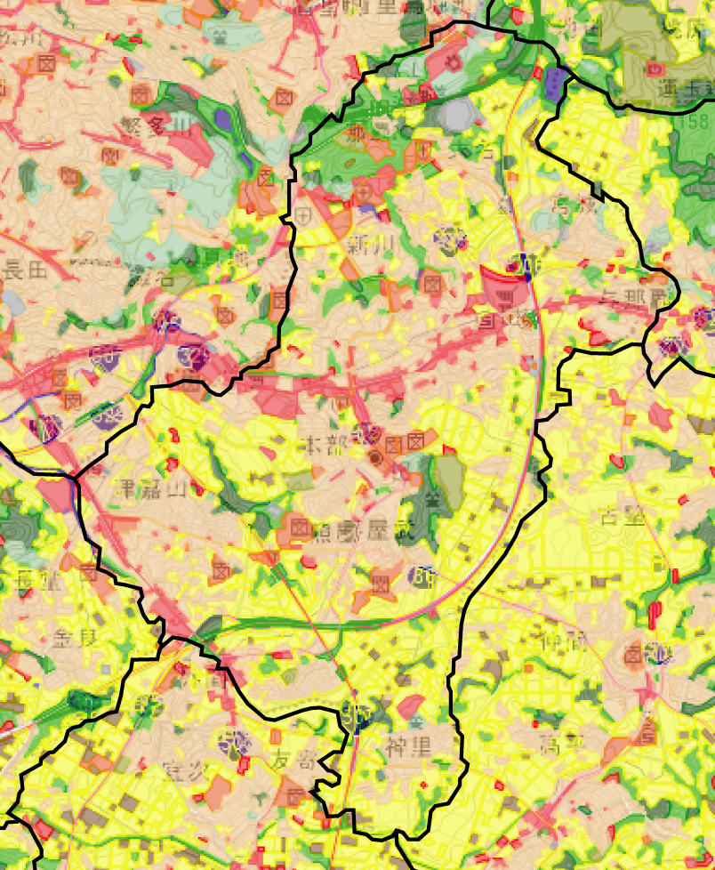

東
西
南
北

東
西
南
北

<凡 例 >
■ 住宅地域 ■ 商業業務地区 ■ 工業地区
■ 公共地区 ■ 公園緑地 ■ 運動競技施設
■ 空地等 ■ 田 ■ サトウキビ畑
■ パイナップル畑 ■ その他畑 ■ 牧場牧草地
■ 畜舎温室 ■ 森林 ■ その他林地
■ 野草地
■ 裸地 ■ 水面

資料：沖縄県地図情報システム ウェブサイト「土地利用現況図」
資図1-9 南風原町の土地利用現況図
Ⅱ 第五次南風原町総合計画 後期基本計画
（第五次南風原町総合計画 後期基本計画 101ページより抜粋）

（1）ごみの減量化に向けた取組の推進
①5R活動をはじめとする、ごみの減量化・リサイクル・ごみ分別の徹底などの啓発活動を推進するとともに、ごみの資源化率を向上させるための取組を行います。
②事業所へのごみの分別及び減量化、資源化に関する指導に努めます。
③小中学校の児童・生徒をはじめ、広く町民全体に対してごみ減量化や食品ロスに関する環境学習を推進します。
④小中学校をはじめ、公共施設におけるごみの減量化、資源化への取組を推進します。
（2）行政・町民等との連携による循環型社会の構築
①「循環型社会」の構築は、町民・事業者・行政の協働により推進します。
（3）公害及び環境衛生等の対策
③不法投棄の防止については、関係機関と連携した広報活動、巡回パトロールなど防止活動を強化します。

○ごみ減量化推進事業
○住み良い住環境をめざした循環型社会促進事業

ごみとなるものは断るRefuse（リフューズ）、ごみの発生を抑制するReduce（リデュース）、製品等の再使用に努めるReuse（リユース）、資源として可能なものについては再生利用を図るRecycle（リサイクル）の「４R」を推進するとともに、住民、事業者、行政の三者の協働により、「循環型社会」の構築を目指します。
また、自動車、家電、一般家庭ごみ等の不法投棄を防止するため、クリーン指導員による地域監視体制の強化を図るとともに、適正な処分が実施されるよう分別方法の周知と処理に関する助言指導を行います。
さらに、食品ロス・食品廃棄物の排出抑制に向けた普及・啓発に取り組みます。

令和4年10月に策定された「第五次南風原町総合計画 後期基本計画」に示されている廃棄物に関する施策等は、以下のとおりとなっています。

施策の展開

重点事業

Ⅲ 関係法令

１．ごみ処理行政の動向
循環型社会の形成を推進するため、以下に示す法令に基づき、各種施策が実施されています。
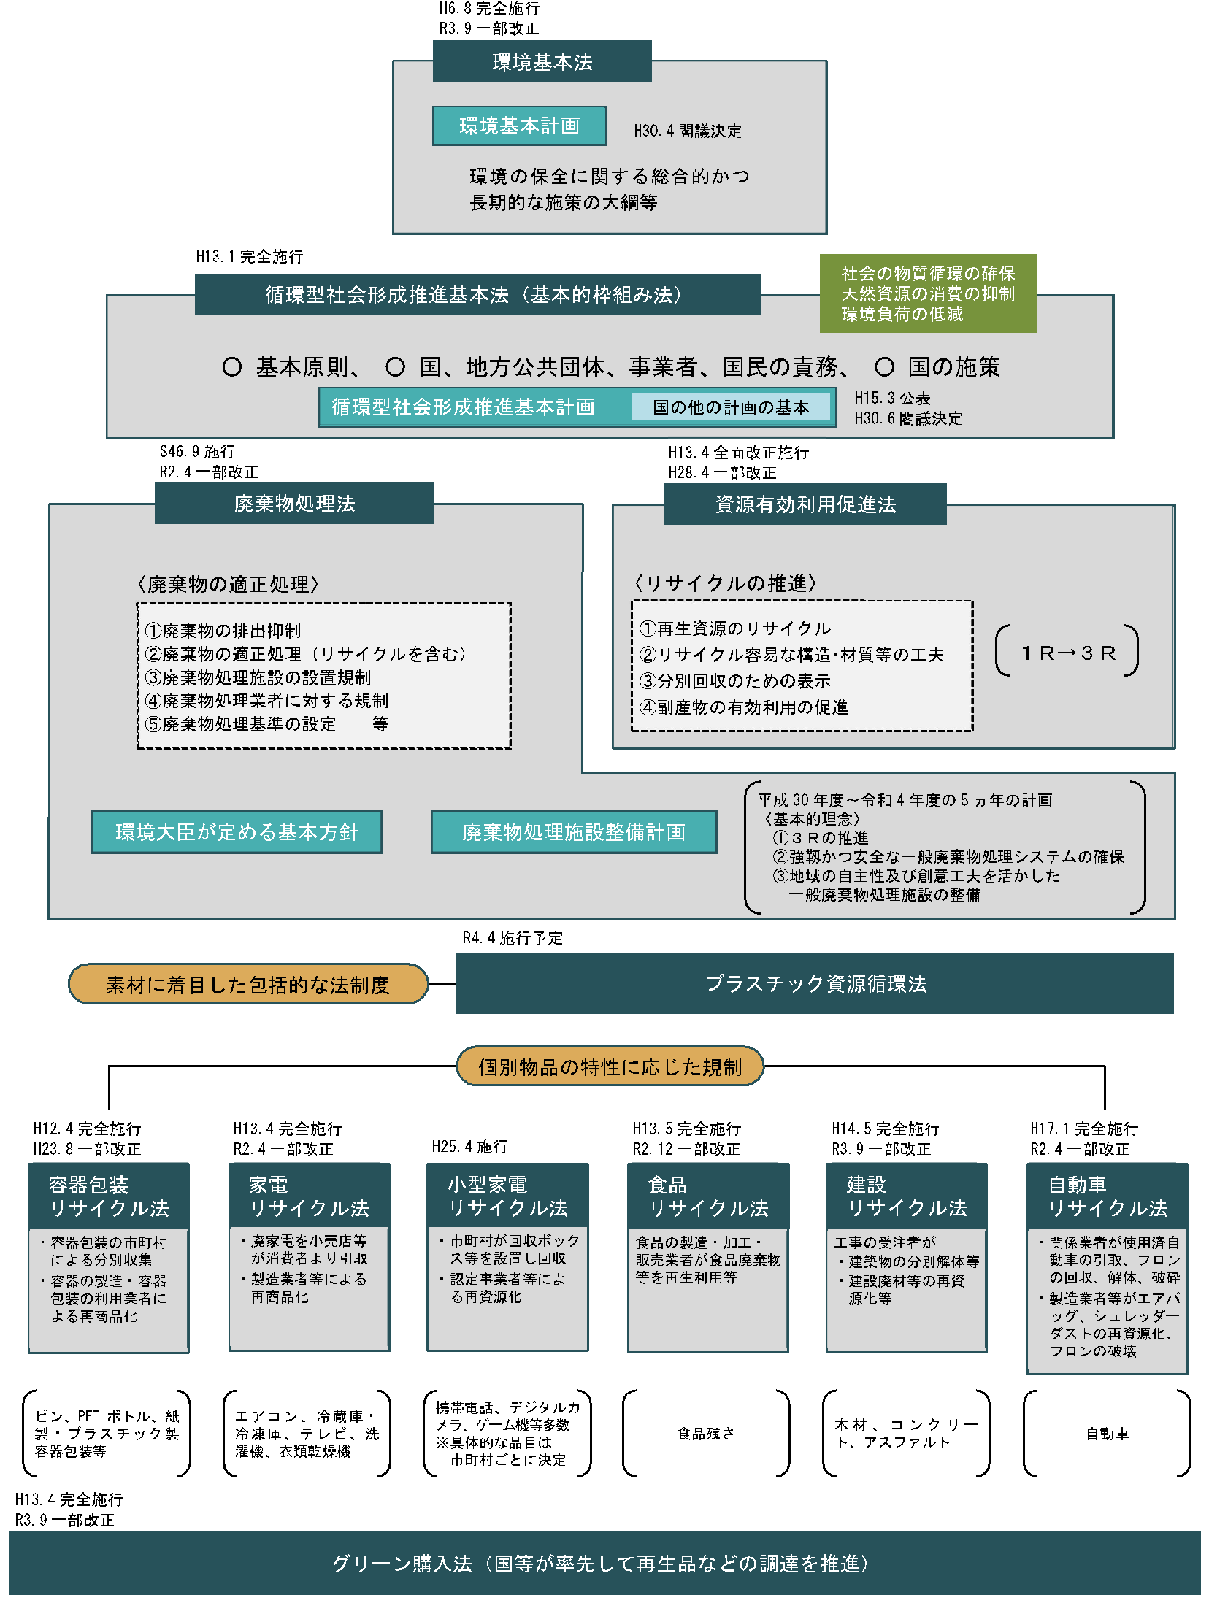

資料：「環境白書/循環型社会白書/生物多様性白書」（平成23年版、環境省）を基に、一部変更を行っている。

資図3-1 循環型社会の形成の推進に係る法令
（1）環境基本法
「環境基本法」は、幅広い環境政策の総合的な枠組みを定めるものとして平成５年に成立しており、従来の「公害対策基本法」に「自然環境保全法」の理念部分等を加えたものとなっています。
この法律では、環境の保全について基本理念を定め、環境保全に関する施策の基本となる事項を定めることにより、環境保全に関する施策を推進するものとしています。
また、同法に基づき、政府全体の環境の保全に関する総合的かつ長期的な施策の大綱となる「環境基本計画」が策定されており、現在は平成30年4月に閣議決定した「第五次環境基本計画」となっています。

（2）循環型社会形成推進基本法
「循環型社会形成推進基本法」は、大量生産、大量消費、大量廃棄型社会のあり方や、国民のライフスタイルを見直し、社会における物質循環を確保することにより、天然資源の消費が抑制され、環境への負荷の低減が図られた「循環型社会」を形成するため、平成12年6月に公布され、平成13年1月に施行されています。
この法律では、対象物を有価・無価を問わず「廃棄物等」として一体的にとらえ、製品等が廃棄物等となることの抑制を図るべきこと、発生した廃棄物等についてはその有用性に着目して「循環資源」としてとらえ直し、その適正な循環的利用（再使用、再生利用、熱回収）を図るべきこと、循環的な利用が行われないものは適正に処分することを規定し、これにより「天然資源の消費を抑制し、環境への負荷ができる限り低減される社会」である「循環型社会」を実現することとしています。
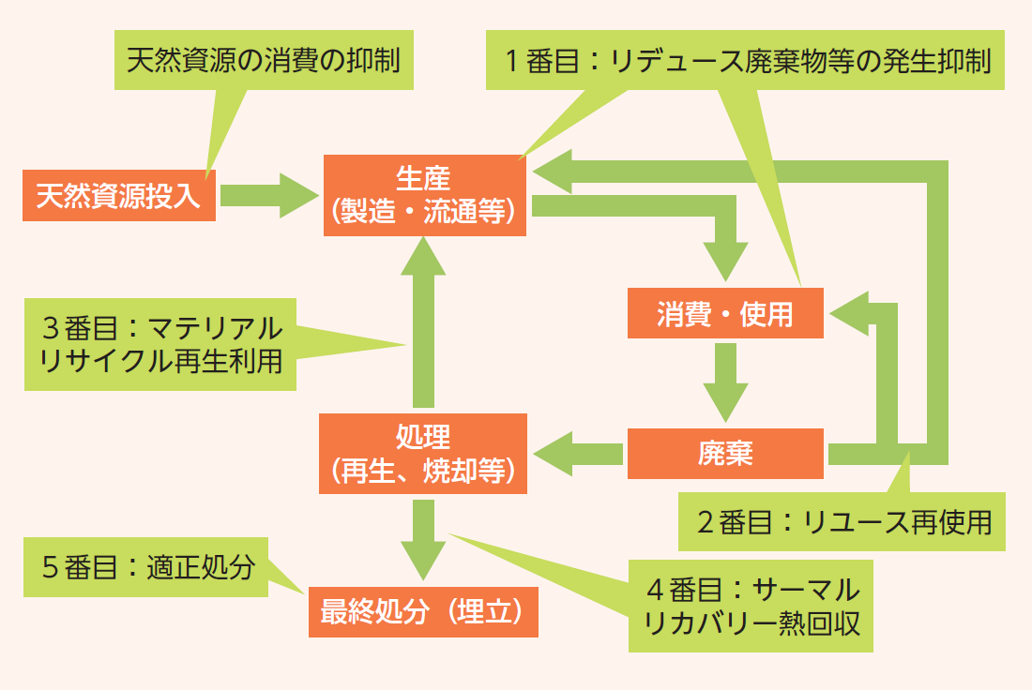

資料：「環境白書／循環型社会白書／生物多様性白書（平成26年版）」環境省

資図3-2 循環型社会の姿

資表3-1 循環型社会形成推進基本法の概要
循環型社会形成推進基本法の概要

１．形成すべき「循環型社会」の姿を明確に提示
｢循環型社会」とは、①廃棄物等の発生抑制、②循環資源の循環的な利用、③適正な処分が確保されることによって、天然資源の消費を抑制し、環境への負荷ができる限り低減される社会。

２．法の対象となる廃棄物等のうち有用なものを「循環資源」と定義
法の対象となるものを有価・無価を問わず「廃棄物等」とし、廃棄物等のうち有用なものを「循環資源」と位置づけ、その循環的な利用を促進。

３．処理の「優先順位」を初めて法定化
①発生抑制、②再使用、③再生利用、④熱回収、⑤適正処分 の優先順位。

４．国、地方公共団体、事業者及び国民の役割分担を明確化
循環型社会の形成に向け、国、地方公共団体、事業者及び国民が全体で取り組んでいくため、これらの主体の責務を明確にする。
（1）事業者・国民の「排出者責任」を明確化。
（2）生産者が、自ら生産する製品等について使用され廃棄物となった後まで一定の責任を負う「拡大生産者責任」の一般原則を確立。

５．政府が「循環型社会形成推進基本計画」を策定
循環型社会の形成を総合的・計画的に進めるため、政府は「循環型社会形成推進基本計画」を次のような仕組みで策定。
（1）原案は、中央環境審議会が意見を述べる指針に即して、環境大臣が策定。
（2）計画の策定に当たっては、中央環境審議会の意見を聴取。
（3）計画は、政府一丸となった取組みを確保するため、関係大臣と協議し、閣議決定により策定。
（4）計画の閣議決定があったときは、これを国会に報告。
（5）計画の策定期限、５年ごとの見直しを明記。
（6）国の他の計画は、循環型社会形成推進基本計画を基本とする。

６．循環型社会の形成のための国の施策を明示
○ 廃棄物等の発生抑制のための措置
○ ｢排出者責任」の徹底のための規制等の措置
○ ｢拡大生産者責任」を踏まえた措置（製品等の引取り・循環的な利用の実施、製品等に関する事前評価）
〇 再生品の使用の促進
○ 環境の保全上の支障が生じる場合、原因事業者にその原状回復等の費用を負担させる措置等

資料：環境省ホームページ（http://www.env.go.jp/）

（3）廃棄物処理法
①廃棄物処理法の概要
正式な名称は「廃棄物の処理及び清掃に関する法律」といい、昭和45年の第64回臨時国会（いわゆる「公害国会」）において、他の公害関係立法とともに成立しています。
法の目的は、法の成立時は廃棄物の適正処理や公衆衛生の向上が主なものでしたが、現在では廃棄物の排出抑制や分別、再利用等を推進することの重要性を鑑み、これらの概念についても目的として追加されています。

資表3-2 廃棄物処理法の概要
目的 | ①廃棄物の排出抑制、②廃棄物の適正な処理（運搬、処分、再生等）、③生活環境の清潔保持により、生活環境の保全と公衆衛生の向上を図ること
定義 | 廃棄物  ○汚物又は不要物であって固形状又は液状のもの（放射性物質等を除く）
定義 | 一般廃棄物 | 産業廃棄物
定義 | ○産業廃棄物以外の廃棄物 | ○事業活動に伴って生じた廃棄物のうち、燃え殻、汚泥、廃油、廃プラスチック類等の廃棄物
定義 | 特別管理一般廃棄物  ○爆発性、毒性、感染性等人の健康又は生活環境に被害を生ずるおそれのある一般廃棄物 | 特別管理産業廃棄物  ○爆発性、毒性、感染性等人の健康又は生活環境に被害を生ずるおそれのある産業廃棄物
処理責任等 | ○市町村が自ら作成した一般廃棄物処理計画に従って、生活環境の保全上の支障が生じないうちに行う。 | ○事業者が、その責任において、自ら又は許可業者への委託により行う
処理業  （収集運搬業  又は処分業） | ○市町村長の許可制  ○施設及び申請者の能力が基準に適合し、申請内容が一般廃棄物処理計画に適合する場合に許可 | ○都道府県知事の許可制  ○施設及び申請者の能力が基準に適合する場合等に許可
指導監督 | ○市町村長による報告徴収、立入検査、改善命令、措置命令等 | ○都道府県知事による報告徴収、立入検査、改善命令、措置命令等
処理施設 | ○都道府県知事の許可制（ただし市町村が設置する場合は届出）  ○設置計画が構造基準に適合し、設置計画及び維持管理計画が周辺地域の生活環境の保全に適正に配慮されたものである場合は許可 | ○都道府県知事の許可制  ○設置計画が構造基準に適合し、設置計画及び維持管理計画が周辺地域の生活環境の保全に適正に配慮されたものである場合は許可
指導監督 | ○都道府県知事による報告徴収、立入検査、改善命令等  ○都道府県知事による定期検査 | ○都道府県知事による報告徴収、立入検査、改善命令等  ○都道府県知事による定期検査
輸出入規制 | ○国内処理原則により、輸出には環境大臣の確認が必要 | ○国内処理原則により、輸出には環境大臣の確認が必要  ○適正処理確保の観点から、輸入には環境大臣の許可が必要
再生利用に係る特例 | ○生活環境保全上支障のない一定の再生利用について環境大臣の確定を受けた場合には、処理業及び処理施設の設置の許可は不要 | ○生活環境保全上支障のない一定の再生利用について環境大臣の認定を受けた場合には、処理業及び処理施設の設置の許可は不要
広域的処理に係る特例 | ○一定の広域的な処理について環境大臣の認定を受けた場合は、廃棄物処理業の許可は不要 | ○一定の広域的な処理について環境大臣の認定を受けた場合は、廃棄物処理業の許可は不要
投棄禁止 | ○何人も、みだりに廃棄物を捨ててはならない
焼却禁止 | ○何人も、処理基準に従って行う場合等を除き、廃棄物を焼却してはならない
罰則 | ○不法投棄・不法焼却の場合、５年以下の懲役若しくは1,000万円以下の罰金又はその併科  （法人によるものは、3億円以下の罰金）
資料：「循環型社会白書（平成18年版）」環境省

目的 | 廃棄物の排出を抑制し、及び廃棄物の適正な分別、保管、収集、運搬、再生、処分等の処理をし、並びに生活環境を清潔にすることにより、生活環境の保全及び公衆衛生の向上を図る
廃棄物の分類 | 廃棄物  汚物又は不要物であって固形状又は液状のもの（放射性物質等を除く）
廃棄物の分類 | 一般廃棄物 | 産業廃棄物
廃棄物の分類 | 産業廃棄物以外の廃棄物  （家庭から排出されるごみ等） | 事業活動に伴って生じた廃棄物のうち、  燃え殻、汚泥、廃油、廃プラスチック類等
国の役割 | ・基本方針の策定 ・施設基準の設定  ・廃棄物処理施設整備計画の策定 ・委託基準の設定  ・処理基準の設定 ・技術開発・情報収集 等
廃棄物処理に係る主な規制 | 市町村 処理責任  ・区域内の一般廃棄物の処理に関する計画（一般廃棄物処理計画）の策定  ・市町村は、一般廃棄物処理計画に従って、その区域内における一般廃棄物を生活環境の保全上支障が生じないうちに処理しなければならない  ・市町村は一般廃棄物処理基準に従い一般廃棄物の処理を行う  排出事業者 処理責任  ・産業廃棄物を自ら処理しなければならない  ・運搬されるまでの間の保管基準の遵守  ・産業廃棄物処理基準の遵守  ・委託に係る責任  ・委託基準の遵守  ・報告徴収及  び立入検査  ・改善命令  ・措置命令等  ・許可  ・報告徴収及  び立入検査  ・改善命令  ・措置命令等  一般廃棄物処理業者  ・区域ごとに許可を受けなければならない  ・一般廃棄物処理基準の遵守  ・再委託の禁止  ・名義貸しの禁止  産業廃棄物処理業者  ・区域ごとに許可を受けなければならない  ・産業廃棄物処理基準の遵守  ・再委託の原則禁止  ・名義貸しの禁止  ・許可  ・報告徴収及  び立入検査  ・改善命令  ・措置命令等  ・許可  ・報告徴収及  び立入検査  ・改善命令等  一般廃棄物処理施設設置者  ・設置、譲渡等の許可を受けなければならない  産業廃棄物処理施設設置者  ・設置、譲渡等の許可を受けなければならない  ・許可  ・報告徴収及  び立入検査  ・改善命令等  市 町 村 長  都道府県知事  都道府県知事
資料：「平成19年版 環境/循環型社会白書」環境省

資図3-3 廃棄物処理法のしくみ
②関係者の責務と役割
廃棄物処理法では、廃棄物の処理に係る関係者（国民、事業者、地方公共団体及び国）の責務を定めています。
以下に廃棄物処理法に定められた各関係者の責務を示します。

資表3-3 廃棄物処理に係る関係者の責務
国 民 … 廃棄物の排出の抑制や再生利用を図ること等により、廃棄物の減量その他の適正な処理に関し、国及び地方公共団体の施策に協力しなければならない。
事 業 者 … 事業者の製造する製品、容器等が廃棄物となった場合においてその適正処理が困難とならないようにするための具体的措置として、処理の困難性を自ら評価し適正な処理が困難とならないような製品、容器等の開発を行うこと、適正な処理の確保等に関し、国及び地方公共団体の施策に協力しなければならないこと等。
市 町 村 … ①一般廃棄物の減量に関し、住民の自主的な活動の促進を図り、その適正な処理に必要な措置を講ずるよう務めること等。
②廃棄物の排出の抑制に関し、積極的に啓発活動に務めなければならない。
都道府県 … ①市町村に対し、一般廃棄物の処理等に係る市町村の責務が十分に果たされるよう必要な技術的援助を与えることに務めるとともに、都道府県の区域内における産業廃棄物の適正な処理が行われるよう必要な措置を講ずることに務めなければならないこと等。
②廃棄物の排出の抑制に関し、積極的に啓発活動に務めなければならない。
国 … ①廃棄物に関する情報の収集、整理及び活用並びに廃棄物の処理に関する技術開発の促進を図るとともに、市町村及び都道府県に対し、その責務が十分に果たされるように必要な技術的及び財政的援助を与えることに務めなければならないこと等。
②廃棄物の排出の抑制等に関し、積極的に啓発活動に務めなければならない。

また、廃棄物処理における市町村の役割として主に以下の事項があります。
○ 一般廃棄物処理事業の実施（第4条第1項）
○ 国民及び事業者への廃棄物の減量等に関する意識啓発（第4条第4項）
○ 一般廃棄物処理計画の策定（第6条第1項）
○ 一般廃棄物処理計画に基づく一般廃棄物処理事業の実施（第6条の2第1項）
○ 多量排出事業者に対する減量計画作成等の指示（第6条の2第5項）
○ 一般廃棄物の収集・運搬業、処分業の許可（第7条第1､6項）

収集・運搬業者
処分業者
市 町 村
住 民
事 業 者
業の許可申請
業の許可
一般廃棄物の処理（直営･委託）
処理費用（税･手数料）
処理費用（税･手数料）
減量計画の提出
一般廃棄物の処理（直営･委託）
多量排出事業者への減量計画作成等の指示

資図3-4 一般廃棄物の処理における市町村の主な役割
③廃棄物の区分
廃棄物処理法では、廃棄物とは自ら利用したり他人に有償で譲り渡したりすることができないために不要になったものであって、ごみ、粗大ごみ、燃え殻、汚泥、糞尿等の汚物または不要物で、固形状または液状のものをいいます。ただし、放射性物質及びこれに汚染されたものは別の法律の対象となっています。
廃棄物は、大きく一般廃棄物と産業廃棄物の2つに区分されています。

ペットボトル
ゴムタイヤ
ご み
不燃ごみ
厨 芥
繊 維
・ゴム、

木、竹類
紙 類（ 新聞 ・ 古紙 ・ ） ）
雑 物（陶磁器等）
粗大ごみ
机、タンス等家具類
スプリングマットレス
自転車、畳、厨房用具等
び ん（ ）

家庭系ごみ
（在宅医療廃棄物を含む）
事業系ごみ
（オフィス、飲食店等の廃棄物を含む）

：適正処理困難物
：家電リサイクル法対象
：容器包装リサイクル法対象
廃 棄 物
特別管理一般廃棄物
（一般廃棄物のうち、爆発性、毒性、感染性その他の人の健康又は生活環境に係る被害を生ずるおそれのあるもの）
産業廃棄物
（２０種類及び輸入されたもの）
特別管理産業廃棄物
（産業廃棄物のうち、爆発性、毒性、感染性その他の人の健康又は生活環境に係る被害を生ずるおそれのあるもの）

飲料用ガラス製品
紙パック
プラスチック製容器
かん（飲料・食糧）
事業活動に伴って生じた廃棄物のうち法令で定められた20種類
（燃え殻、汚泥、廃油、廃酸、廃アルカリ、廃プラスチック類、紙くず、木くず、繊維くず、動植物性残さ、動物系固形不要物、ゴムくず、金属くず、ガラスくず、コンクリートくず及び陶磁器くず、鉱さい、がれき類、動物のふん尿、動物の死体、ばいじん、上記の産業廃棄物を処分するために処理したもの）
及び輸入された廃棄物
可燃ごみ
一般ごみ
一般廃棄物
（産業廃棄物以外のもの）
冷蔵庫 冷凍庫 テレビ エアコン 洗濯機 衣類乾燥機
生活排水
（し尿・生活雑排水）
市町村の処理責任

事業者の処理責任

※「一般廃棄物」の区分は性状による一般的な区分を示しており、特定の市町村等の分別区分を示すものではない。

資図3-5 廃棄物の区分
④一般廃棄物の種類
一般廃棄物は、産業廃棄物以外の廃棄物のことで、主に家庭から発生する生活系ごみ、オフィスや飲食店から発生する産業廃棄物以外の事業系ごみを含みます。さらにごみは一般ごみ（可燃ごみ、不燃ごみ等）と粗大ごみに分けられ、品目によって容器包装リサイクル法や家電リサイクル法等の適用を受けます。また、この他、し尿（生活排水）も一般廃棄物となります。

⑤産業廃棄物の種類
産業廃棄物は、事業活動に伴って生じる廃棄物のうち、その性状及び量的な観点から、市町村において適正な処理が困難であると考えられる廃棄物であり、法で定められた６種類と政令で定められた14種類の合計20種類の廃棄物のことです。

資表3-4 産業廃棄物の種類
 | 種 類 | 内 容 | 業種指定
法 律 | １. 燃え殻 | 石炭がら、焼却炉の残灰、炉清掃排出物、産業廃棄物の焼却残さ
法 律 | ２. 汚泥 | 工場排水等の処理後に残る泥状のもの、各種製造業の製造工程で出る泥状のもの、活性汚泥法による余剰汚泥、パルプ廃液汚泥、動植物性原料使用工場の排水処理汚泥、ビルピット汚泥、カーバイトかす、ベントナイト汚泥、炭酸カルシウムかす等
法 律 | ３. 廃油 | 鉱物性油、動植物性油、潤滑油、絶縁油、洗浄用油、切削油、溶剤、タールピッチ、タンクスラッジ等
法 律 | ４. 廃酸 | 廃硫酸、廃塩酸、各種の有機塩酸類等、すべての酸性廃液
法 律 | ５. 廃アルカリ | 廃ソーダ液、金属せっけん液等、すべてのアルカリ性廃液
法 律 | ６. 廃プラスチック類 | 合成樹脂くず、合成繊維くず、合成ゴムくず等、固形状液状のすべての合成高分子系化合物
政 令 | ７. 紙くず | 建設業（工作物の新築、改築又は除去に伴って生じたものに限る。）、パルプ、紙又は紙加工品の製造業、新聞業、出版業、製本業及び印刷物加工業に係るもの並びにポリ塩化ビフェニルが塗布され、又は染み込んだものに限る | 有
政 令 | ８. 木くず | 建設業（工作物の新築、改築又は除去に伴って生じたものに限る。）、木材、木製品の製造業、パルプ製造業、輸入木材の卸売業及び物品賃貸業に係るもの、パレット、ポリ塩化ビフェニルが染み込んだものに限る | 有
政 令 | ９. 繊維くず | 建設業（工作物の新築、改築又は除去に伴つて生じたものに限る。）、繊維工業（衣服その他の繊維製品製造業を除く。）に係るもの及びポリ塩化ビフェニルが染み込んだものに限る | 有
政 令 | 10. 動物又は植物に係る固形状の不要物 | 食料品製造業、医薬品製造業又は香料製造業において原料として使用した動物又は植物に係る固形状の不要物 | 有
政 令 | 11. 獣畜及び食鳥に係る固形状の不要物 | と畜場で解体等をした獣畜や、食鳥処理場で食鳥処理した食鳥に係る固形状の不要物 | 有
政 令 | 12. ゴムくず | 天然ゴムくず
政 令 | 13. 金属くず | 鉄鋼、非鉄金属の研磨くず、切削くず等
政 令 | 14. ガラスくず、コンクリートくず、陶磁器くず | ガラスくず、コンクリートくず（工作物の新築、改築又は除去に伴って生じたものを除く。）及び陶磁器くず等
政 令 | 15. 鉱さい | 高炉・平炉・電気炉等の溶解炉のかす、キューポラのノロ、ボタ、不良石炭、紛灰かす等
政 令 | 16. がれき類 | 工作物の新築、改築又は除去に伴って生じたコンクリートの破片その他これに類する不要物
政 令 | 17. 動物のふん尿 | 畜産業から排出される牛、馬、豚、めん羊、山羊、にわとり等のふん尿 | 有
政 令 | 18. 動物の死体 | 畜産業から排出される牛、馬、豚、めん羊、山羊、にわとり等の死体 | 有
政 令 | 19. ばいじん | 大気汚染防止法に規定するばい煙発生施設、ダイオキシン類対策特別措置法に規定する特定施設又は、上記1～18の焼却施設において発生するばいじんであって、集じん施設によって集められたもの
政 令 | 20. その他 | 上記１～19に掲げる産業廃棄物又は輸入された廃棄物を処分するために処理したものであって、これらの産業廃棄物に該当しないもの
資料：「廃棄物の処理及び清掃に関する法律第２条、施行令第２条」
⑥特別管理廃棄物の種類
特別管理廃棄物は、平成３年７月に施行された改正廃棄物処理法によって定められたものであり、爆発性、毒性、感染性等の性状を有し、その処理等に伴い人体や環境に悪影響を与えるおそれがある一般廃棄物及び産業廃棄物とされています。
それぞれ、「特別管理一般廃棄物」、「特別管理産業廃棄物」に区分されています。

資表3-5 特別管理廃棄物の種類
区分 | 主な分類 |  | 概 要
特別管理一般廃棄物 | PCB使用部品 |  | 廃エアコン・廃テレビ・廃電子レンジに含まれるPCBを使用する部品
特別管理一般廃棄物 | 廃水銀 |  | 水銀使用製品が一般廃棄物となったものから回収したもの
特別管理一般廃棄物 | ばいじん |  | ごみ処理施設のうち、集じん施設によって集められたもの
特別管理一般廃棄物 | ばいじん、燃え殻、汚泥 |  | ダイオキシン特措法の特定施設である廃棄物焼却炉から生じたものでダイオキシン類を含むもの
特別管理一般廃棄物 | 感染性一般廃棄物 |  | 医療機関等から排出される一般廃棄物で、感染性病原体が含まれ若しくは付着しているおそれのあるもの
特別管理産業廃棄物 | 廃油 |  | 揮発油類、灯油類、軽油類（難燃性のタールピッチ類等を除く）
特別管理産業廃棄物 | 廃酸 |  | 著しい腐食性を有するpH2.0以下の廃酸
特別管理産業廃棄物 | 廃アルカリ |  | 著しい腐食性を有するpH12.5以上の廃アルカリ
特別管理産業廃棄物 | 感染性産業廃棄物 |  | 医療機関等から排出される産業廃棄物で、感染性病原体が含まれ若しくは付着しているおそれのあるもの
特別管理産業廃棄物 | 特定有害産業廃棄物 | 廃PCB等 | 廃PCB及びPCBを含む廃油
特別管理産業廃棄物 | 特定有害産業廃棄物 | PCB汚染物 | PCBが染みこんだ汚泥、PCBが塗布され若しくは染みこんだ紙くず、PCBが染みこんだ木くず若しくは繊維くず、PCBが付着・封入されたプラスチック類若しくは金属くず、PCBが付着した陶磁器くず若しくはがれき類
特別管理産業廃棄物 | 特定有害産業廃棄物 | PCB処理物 | 廃PCB等又はPCB汚染物を処分するために処理したものでPCBを含むもの
特別管理産業廃棄物 | 特定有害産業廃棄物 | 廃水銀等 | 水銀使用製品の製造の用に供する施設等において生じた廃水銀又は廃水銀化合物、水銀若しくはその化合物が含まれている産業廃棄物又は水銀使用製品が産業廃棄物となったものから回収した廃水銀
特別管理産業廃棄物 | 特定有害産業廃棄物 | 指定下水汚泥 | 下水道法施行令第13条の4の規定により指定された汚泥
特別管理産業廃棄物 | 特定有害産業廃棄物 | 鉱さい | 重金属等を一定濃度以上含むもの
特別管理産業廃棄物 | 特定有害産業廃棄物 | 廃石綿等 | 石綿建材除去事業に係るもの又は大気汚染防止法の特定粉塵発生施設が設置されている事業場から生じたもので飛散するおそれのあるもの
特別管理産業廃棄物 | 特定有害産業廃棄物 | 燃え殻 | 重金属等、ダイオキシン類を一定濃度以上含むもの
特別管理産業廃棄物 | 特定有害産業廃棄物 | ばいじん | 重金属等、1,4-ジオキサン、ダイオキシン類を一定濃度以上含むもの
特別管理産業廃棄物 | 特定有害産業廃棄物 | 廃油 | 有機塩素化合物等、1,4-ジオキサンを含むもの
特別管理産業廃棄物 | 特定有害産業廃棄物 | 汚泥、廃酸、廃アルカリ | 重金属等、PCB、有機塩素化合物、農薬等、1,4-ジオキサン、ダイオキシン類を一定濃度以上含むもの
資料：「環境白書/循環型社会白書/生物多様性白書」（令和４年版）環境省

ア PCB（ポリ塩化ビフェニル）
PCBは工業製品としてさまざまな用途に用いられてきましたが、毒性がある物質であることが明らかになり、昭和49年に化学物質審査規制法に基づき製造及び輸入が原則禁止されました。その後、平成13年にPCB廃棄物処理特別措置法が制定され、15年後の平成28年までに処理を終えることとされていましたが、平成24年の法改正により令和9年までに処理を終えるよう期限の見直しが行われました。
また、平成26年のPCB廃棄物処理基本計画の変更により、高濃度PCB廃棄物については、事業エリア別に早期処理完了期限が定められています。

イ ダイオキシン類
ダイオキシン類は、物の燃焼の過程等で自然に生成する物質（副生成物）であり、ダイオキシン類の約200種のうち、29種類に毒性があるとみなされています。
ダイオキシン類の現在の発生源は製鋼用電気炉、たばこの煙、自動車排出ガス等のさまざまな発生源がありますが、主な発生源はごみ焼却による燃焼であるといわれています。
昭和58年11月に都市ごみ焼却炉の灰からダイオキシン類を検出したと新聞紙上で報じられたことが契機となって、ダイオキシン問題に大きな関心が向けられるようになります。
ダイオキシン類対策は、平成11年3月に策定されたダイオキシン対策推進基本指針と、平成11年7月に成立したダイオキシン類対策特別措置法の２つを基に進められています。

ウ 感染性廃棄物
感染性廃棄物とは、環境省の「廃棄物処理法に基づく感染性廃棄物処理マニュアル」によると、「医療関係機関等から生じ、人が感染し、若しくは感染するおそれのある病原体が含まれ、若しくは付着している廃棄物又はこれらのおそれのある廃棄物」とされています。
以下に、医療関係機関等から発生する主な廃棄物と感染性廃棄物の判断基準を示します。

資表3-6 医療関係機関等から発生する主な廃棄物
種 類 |  | 例
産業廃棄物 | 燃え殻 | 焼却灰
産業廃棄物 | 汚 泥 | 血液（凝固したものに限る。）、検査室･実験室等の排水処理施設から発生する汚泥、その他の汚泥
産業廃棄物 | 廃 油 | アルコール、キシロール、クロロホルム等の有機溶剤、灯油、ガソリン等の燃料油、入院患者の給食に使った食料油、冷凍機やポンプ等の潤滑油、その他の油
産業廃棄物 | 廃 酸 | レントゲン定着液、ホルマリン、クロム硫酸、その他の酸性の廃液
産業廃棄物 | 廃アルカリ | レントゲン現像廃液、血液検査廃液、廃血液（凝固していない状態のもの）、その他のアルカリ性の液
産業廃棄物 | 廃プラスチック類 | 合成樹脂製の器具、レントゲンフィルム、ビニルチューブ、その他の合成樹脂製のもの
産業廃棄物 | ゴムくず | 天然ゴムの器具類、ディスポーザブルの手袋等
産業廃棄物 | 金属くず | 金属製機械器具、注射針、金属製ベッド、その他の金属製のもの
産業廃棄物 | ガラスくず、  コンクリートくず  及び陶磁器くず | アンプル、ガラス製の器具、びん、その他のガラス製のもの、ギブス用石膏、陶磁器の器具、その他の陶磁器製のもの
産業廃棄物 | ばいじん | 大気汚染防止法第２条第２項のばい煙発生施設及び汚泥、廃油等の産業廃棄物の焼却施設の集じん施設で回収したもの
一般廃棄物 |  | 紙くず類、厨芥、繊維くず（包帯、ガーゼ、脱脂綿、リネン類）、木くず、皮革類、実験動物の死体、これらの一般廃棄物を焼却した「燃え殻」等

資料：「廃棄物処理法に基づく感染性廃棄物処理マニュアル（令和４年６月）」環境省

資表3-7 感染性廃棄物の判断基準
１ 形状の観点
（1）血液、血清、血漿及び体液（精液を含む。）（以下「血液等」という。）
（2）手術等に伴って発生する病理廃棄物（摘出又は切除された臓器、組織、郭清に伴う皮膚等）
（3）血液等が付着した鋭利なもの
（4）病原微生物に関連した試験、検査等に用いられたもの
２ 排出場所の観点
感染症病床、結核病床、手術室、緊急外来室、集中治療室及び検査室（以下「感染症病床等」という。）において治療、検査等に使用された後、排出されたもの
３ 感染症の種類の観点
（1）感染症法の一類、二類、三類感染症、新型インフルエンザ等感染症、指定感染症及び新感染症の治療、検査等に使用された後、排出されたもの
（2）感染症法の四類及び五類感染症の治療、検査等に使用された後、排出された医療器材、ディスポーザブル製品、衛生材料等（ただし、紙おむつについては、特定の感染症に係るもの等に限る。）
通常、医療関係機関等から排出される廃棄物は「形状」、「排出場所」及び「感染症の種類」の観点から感染性廃棄物の該否について判断ができるが、これらいずれの観点からも判断できない場合であっても、血液等その他の付着の程度やこれらが付着した廃棄物の形状、性状の違いにより、専門知識を有する者（医師、歯科医師及び獣医師）によって感染のおそれがあると判断される場合は感染性廃棄物とする。
なお、非感染性の廃棄物であっても、鋭利なものについては感染性廃棄物と同等の取扱いとする。

資料：「廃棄物処理法に基づく感染性廃棄物処理マニュアル（令和４年６月）」環境省

⑦在宅医療廃棄物
在宅医療廃棄物は、在宅医療に関わる医療処置に伴い家庭から排出される廃棄物をいい、廃棄物処理法上、市町村が処理責任を負うこととされています。
在宅医療廃棄物の処理の在り方検討会では、現段階で最も望ましい処理方法として、①注射針等の鋭利な物は医療関係者あるいは患者・家族が医療機関へ持ち込み、感染性廃棄物として処理する、②その他の非鋭利な物は、市町村が一般廃棄物として処理する、という方法が考えられるとしています。

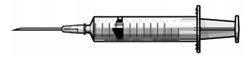

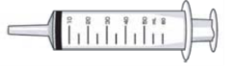
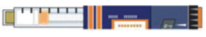
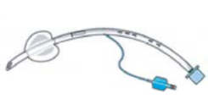
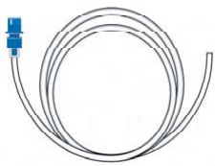
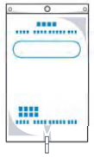
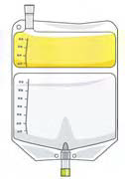
資表3-8 主な在宅医療廃棄物の種類及び感染性への留意
栄養剤注入器
※針は付属しない
使い捨てペン型
インスリン注入器
分類 | 種類 | 具体例 | 感染等への  留意^{※1}
鋭利ではないもの | ビニールバッグ類 | 輸液、蓄尿、CAPD、栄養剤バッグ 等  栄養剤バッグ CAPDバッグ | ×
鋭利ではないもの | チューブ・  カテーテル類 | 吸引チューブ、輸液ライン 等  チューブ類 カテーテル類 | ×
鋭利ではないもの | 注射筒（針以外の部分） |  | ×
鋭利ではないもの | 脱脂綿・ガーゼ |  | ×
鋭利ではあるが安全なしくみをもつもの | ペン型自己注射針 | （針ケース装着時） | ○^{※2}
鋭利なもの | 医療用注射針、点滴針 | 自己注射以外の医療用注射針 | ○
※1 「感染等への留意」は、○：取扱いによっては感染等への留意が必要なもの、×：通常、感染等への留意が不要なもの
※2 鋭利なもののうちペン型自己注射針は、針ケースを装着した場合、「感染等への留意」は「×」となる
資料：「在宅医療廃棄物の処理に関する取組推進のための手引き（平成20年3月）」在宅医療廃棄物の処理の在り方検討会

⑧適正処理困難物等の種類
適正処理困難物は本来、事業者がその処理・処分に深く係わるべきものであるとの認識から、廃棄物処理法では事業者の処理・処分に対する協力について第6条の3の規定を設けています。
家庭等から排出される一般廃棄物には様々な種類のものがありますが、この中には市町村が有する技術、設備ではその適正な処理を行うことが困難なものもあり、これらの一般廃棄物の適正な処理の実施を確保することが重要な問題となっています。廃棄物処理法第6条の3の規定は、このような一般廃棄物の処理について、一般廃棄物となる前の製品、容器等の製造、加工、販売等を行う事業者の協力を得て行うことが適当であるとの認識のもと、平成3年10月に改正された廃棄物処理法に新たに設けられたものです。
本条の規定は、本条第1項に基づき厚生大臣（現環境大臣）が指定した一般廃棄物の処理について、市町村長は、当該市町村においてその処理が適正に行われることを補完するために、指定された一般廃棄物であって廃棄物となる前の製品、容器等の製造、加工、販売等を行う事業者（以下「特定事業者」という。）に対し必要な協力を求めることができるとしたものです。
なお、市町村は、一般廃棄物の適正な処理を確保する責務を有することから、指定一般廃棄物の処理を直接に行わない場合であっても、その処理経路等について承知しておく必要があるものとされており、また、指定一般廃棄物について特定事業者が市町村に対して行う協力が円滑に行われるように努め、指定一般廃棄物について、適正な処理を確保してもらいたいとされています。

指定を行う一般廃棄物（適正処理困難物）
①廃ゴムタイヤ（自動車用のものに限る。）
②廃テレビ受像機（25型以上の大きさのものに限る。）
③廃電気冷蔵庫（250リットル以上の内容積を有するものに限る。）
④廃スプリングマットレス

（4）資源有効利用促進法
「再生資源」とは：
使用済みの物品又は工場等で発生する副産物のうち有用なもので原材料として利用できるもの
「再生部品」とは：
使用済みの物品のうち有用なもので部品その他製品の一部として利用できるもの
事業所管大臣等：

経済産業大臣、国土交通大臣、農林水産大臣、財務大臣、
厚生労働大臣、環境大臣
・使用済物品及び副産物の発生抑制のための原材料の使用の合理化
・再生資源・再生部品の利用
・使用済みの物品、副産物の再生資源・再生部品としての利用の促進
・製品の長期間使用
・再生資源を用いた製品の利用・分別回収への協力等再生資源の利用等の促進
・国・地方公共団体及び事業者の実施する措置への協力等
・資金の確保等の措置
・物品調達における再生資源の利用等の促進
・科学技術の振興
・国民の理解を深める努力等
事 業 者
消 費 者
国・地方公共団体
基本方針
関係者の責務
主務大臣（事業所管大臣等）は、資源の使用の合理化、再生資源・再生部品の利用の総合的推進を図るための方針を策定・公表
正式な名称は「資源の有効な利用の促進に関する法律」といい、平成３年に成立した「再生資源の利用の促進に関する法律」の抜本改正により、平成12年に成立、平成13年４月に施行された法律です。
この法律では、①副産物の発生抑制や再資源化を行うべき業種、②再生資源・再生部品を利用すべき業種、③原材料等の合理化等を行うべき製品、④再生資源または再生部品の利用の促進を行うべき製品、⑤分別回収を促進するための表示を行うべき製品、⑥自主回収・再生資源化を行うべき製品、⑦再生資源として利用することを促進すべき副産物を指定し、それぞれに係る事業者に一定の義務づけを行い、事業者の自主的な取組の促進を図っています。

資料：「循環型社会白書（平成18年版）」環境省
資図3-6 資源有効利用促進法の概要

（5）プラスチック資源循環法
正式な名称は「プラスチックに係る資源循環の促進等に関する法律」といい、令和3年6月11日に公布、令和4年4月1日に施行された法律です。
この法律では、海洋プラスチックごみや気候変動等の問題に密接に関係するプラスチックについて、使用の抑制や合理化、資源として循環すること等を促進することによって、これらの諸問題に対応していくことを目的としています。

（6）容器包装リサイクル法
正式な名称は「容器包装に係る分別収集及び再商品化の促進等に関する法律」といい、平成７年に成立した法律です。
この法律では、一般廃棄物の減量及び再生資源の利用を図るため、生活系ごみの大きな割合を占める容器包装廃棄物について、消費者は分別排出、市町村は分別収集、容器を製造または商品に容器包装を用いる事業者は再商品化という役割分担を定めています。

（7）家電リサイクル法
正式な名称は「特定家庭用機器再商品化法」といい、平成10年に成立した法律です。
家庭用電化製品の中でも特にエアコン、ブラウン管テレビ、冷蔵庫・冷凍庫及び洗濯機の4品目はリサイクルする必要性が高く、その製造業者等に一定の水準以上の再商品化が義務づけられています。
平成21年4月1日より、液晶・プラズマテレビ、衣類乾燥機が対象機器に追加され、また、平成23年の地上デジタル放送化に伴い、平成21年～平成22年の間にブラウン管テレビの引取台数が増加しています。

（8）小型家電リサイクル法
正式な名称は「使用済小型電子機器等の再資源化の促進に関する法律」といい、平成24年に成立した法律です。
この法律では、デジタルカメラやゲーム機等の使用済小型電子機器等に使用されているレアメタルや貴金属等の再資源化を促進するための措置を講ずることによって、廃棄物の適正処理と資源の有効な利用の確保を図るものとしています。

（9）食品リサイクル法
正式な名称は「食品循環資源の再生利用等の促進に関する法律」といい、平成12年に成立した法律です。
この法律では、食品の売れ残りや食べ残し等について、その発生抑制や減量化を図るとともに、飼料や肥料として再生利用を促進するための措置を講じ、廃棄物の減量、資源の有効利用を図るものとしています。

（10）建設リサイクル法
正式な名称は「建設工事に係る資材の再資源化等に関する法律」といい、平成12年に成立した法律です。
この法律では、一定規模以上の建設工事について、その受注者に対し、コンクリートや木材等の特定建設資材を分別解体等により現場で分別し、再資源化等を行うことを義務づけています。また、制度の適正かつ円滑な実施を確保するため、発注者による工事の事前届出制度、解体工事業者の登録制度等を設けています。

（11）自動車リサイクル法
正式な名称は「使用済自動車の再資源化に関する法律」といい、平成14年に成立した法律です。
この法律では、自動車製造業者及び関連業者による使用済自動車の引取り、引渡し、再資源化等を適正かつ円滑に実施するための措置を講じ、使用済自動車に係る廃棄物の適正処理、資源の有効利用の確保等を図るものとしています。

（12）グリーン購入法
正式な名称は「国等による環境物品等の調達の推進等に関する法律」といい、平成12年に成立した法律です。
この法律では、国等の公的機関が率先して環境物品等（環境負荷低減に資する製品・サービス）の調達を推進するとともに、環境物品等に関する適切な情報提供を促進することにより、需要の転換を図り、持続的発展が可能な社会の構築を推進することを目的としています。

（13）食品ロス削減推進法
正式な名称は「食品ロスの削減の推進に関する法律」といい、令和元年10月1日から施行されています。
この法律では、食品ロスの削減について、国や地方公共団体、事業者、消費者等が連携して取り組んでいくことを目的として制定された法律です。
食品ロスは、本来食べられるのに捨てられてしまう食品のことで、国内では年間520万トン以上（令和3年度）、県内では6万トン以上（令和元年度）が発生しているといわれています。この量は、1人1日当たりに換算すると約110～120グラムに相当し、お茶碗1杯分のごはんの量に近い量が捨てられていることになっています。

２．廃棄物処理施設設置等に係る関係法令
ごみ処理施設等の建設に当たっては、廃棄物処理法をはじめ、施設の設置場所、規模、構造、能力等を定めるために、その地域の土地利用に関する規制や、設備等に関する法令を遵守しなければなりません。
以下に関係する主な法令を示します。

資表3-9 廃棄物処理施設設置等に係る関係法令
法律名 | 適用範囲等
都市計画法 | 都市計画区域内に本法で定めるごみ処理施設を設置する場合、都市施設として計画決定が必要。
河川法 | 河川区域内の土地において工作物を新築、改築、又は除却する場合は河川管理者の許可が必要。
急傾斜地の崩壊による災害の防止に関する法律 | 急傾斜地崩壊危険区域における、急傾斜地崩壊防止施設以外の施設、又は工作物の設置･改造の制限。
宅地造成等規制法 | 宅地造成工事規制区域内にごみ処理施設を建設する場合。
海岸法 | 海岸保全区域において、海岸保全施設以外の施設、又は工作物を設ける場合。
道路法 | 電柱、電線、水道管、ガス管等、継続して道路を使用する場合。
都市緑地法 | 緑地保全地域内において、建築物その他の工作物の新築、改築又は増築をする場合。
首都圏近郊緑地保全法 | 保全区域（緑地保全地域を除く）内において、建築物その他の工作物の新築、改築又は増築をする場合。
自然公園法 | 国立公園又は国定公園の特別地域において工作物を新築、改築、又は増築する場合、国立公園又は国定公園の普通地域において、一定の基準を超える工作物を新築し、改築し、又は増築する場合。
鳥獣保護及び管理並びに狩猟の適正化に関する法律 | 特別保護地区内において工作物を設置する場合。
農地法 | 工場を建設するために農地を転用する場合。
都市再開発法 | 市街地再開発事業の施行地区内において、建築物その他の工作物の新築、改築等を行う場合。
土地区画整理法 | 土地区画整理事業の施行地区内において、建築物その他の工作物の新築、改築等を行う場合。
文化財保護法 | 土木工事によって｢周知の埋蔵文化財包蔵地｣を発掘する場合。
工業用水法 | 指定地域内の井戸（吐出口の断面積の合計が6cm²を超えるもの）により地下水を採取してこれを工業の用に供する場合。
建築物用地下水の採取の規制に関する法律 | 指定地域内の揚水設備（吐出口の断面積の合計が6cm²を超えるもの）により冷暖房設備、水洗便所、洗車設備の用に供する地下水を採取する場合。
建築基準法 | 51条で都市計画決定がなければ建築できないとされている。同上ただし書きではその敷地の位置が都市計画上支障ないと認めて許可した場合及び増築する場合はこの限りでない。 建築物を建築しようとする場合、建築主事の確認が必要。なお、用途地域別の建築物の制限有。
消防法 | 建築主事は、建築物の防火に関して、消防長又は消防署長の同意を得なければ、建築確認等は不可。重油タンク等は危険物貯蔵所として本法により規制。
航空法 | 進入表面、転移表面又は、平表面の上に出る高さの建造物の設置に制限。地表又は水面から60m以上の高さの物件及び省令で定められた物件には、航空障害灯が必要。昼間において航空機から視認が困難であると認められる煙突、鉄塔等で地表又は水面から60m以上の高さのものには昼間障害標識が必要。
電波法 | 伝搬障害防止区域内において、その最高部の地表からの高さが31mを超える建築物その他の工作物の新築、増築等の場合。
有線電気通信法 | 有線電気通信設備を設置する場合。
有線テレビジョン放送法 | 有線テレビジョン放送施設を設置し、当該施設により有線テレビジョン放送の業務を行う場合。
高圧ガス保安法 | 高圧ガスの製造、貯蔵等を行う場合。
法律名 | 適用範囲等
電気事業法 | 特別高圧（7,000Vを超える）で受電する場合。高圧受電で受電電力の容量が50kW以上の場合。自家用発電設備を設置する場合及び非常用予備発電装置を設置する場合。
労働安全衛生法 | 事業場の安全衛生管理体制等ごみ処理施設運営に関連記述が存在。
自然環境保全法 | 原生自然環境保全地域内に建築物その他の工作物の新築、改築等を行う場合。
森林法 | 砂防指定地内で制限された行為を行う場合は、都道府県知事の許可が必要。
土砂災害防止法 | 土砂災害警戒区域等にごみ処理施設を建設する場合。
砂防法 | 土砂災害警戒区域等にごみ処理施設を建設する場合。
地すべり等防止法 | 地すべり防止区域にごみ処理施設を建設する場合。
農業振興地域の影響に関する法律 | 農用地区域内に建築物その他の工作物の新築、改築等を行う場合。
景観法 | 景観計画区域内において建築等を行う場合は、届出の必要性や、建築物の形態意匠の制限がかかることがある。
土地収用法 | 用地取得に際し、地権者への税優遇制度の適用根拠（要、税務署協議）
資料：「ごみ処理施設整備の計画・設計要領 2017改訂版」（公益社団法人 全国都市清掃会議）

Ⅳ 沖縄県内の一般廃棄物等処理施設整備状況

１．ごみ焼却施設
沖縄県内のごみ焼却施設は以下のとおりとなっています。

資表4-1 沖縄県内のごみ焼却施設整備状況
（令和４年３月末現在）
 |  | 実施主体  施設名称 | 構成市町村 | 規模(t/日) |  | 処理方式 |  | 着工年月 | 備考
 |  | 実施主体  施設名称 | 所在地 | 炉の形態 |  |  |  | 竣工年月 | 備考
本 島 | 1 | 名護市  名護市環境センター | 名護市 | 40 |  | 機械化バッチ |  | Ｓ51.12
本 島 | 1 | 名護市  名護市環境センター | 名護市字宇茂佐1710-3 | 20ｔ/8ｈ×2基 |  |  |  | Ｓ52.12
本 島 | 2 | 国頭地区行政事務組合  やんばる環境センター | 国頭村･大宜味村･東村 | 12 |  | 機械化バッチ |  | H26.6
本 島 | 2 | 国頭地区行政事務組合  やんばる環境センター | 国頭村字宇嘉1179-416 | 6ｔ/8ｈ×2基 |  |  |  | H28.6
本 島 | 3 | 本部町今帰仁村清掃施設組合  環境美化センター | 本部町･今帰仁村 | 80 |  | 機械化バッチ |  | Ｈ7.9
本 島 | 3 | 本部町今帰仁村清掃施設組合  環境美化センター | 本部町字北里182 | 40ｔ/16×2炉 |  |  |  | Ｈ10.3
本 島 | 4 | 中部北環境施設組合  美島環境クリーンセンター | うるま市･恩納村 | 166 |  | ガス化溶融 |  | Ｈ14.2
本 島 | 4 | 中部北環境施設組合  美島環境クリーンセンター | うるま市具志川字栄野比1211-6 | 83ｔ/24ｈ×2基 |  |  |  | Ｈ16.9
本 島 | 5 | 比謝川行政事務組合  環境美化センター | 嘉手納町･読谷村 | 70 |  | 准連続 |  | Ｈ7.2
本 島 | 5 | 比謝川行政事務組合  環境美化センター | 嘉手納町字久得242-1 | 35ｔ/16ｈ×2炉 |  |  |  | Ｈ10.3
本 島 | 6 | 倉浜衛生施設組合  エコトピア池原 | 沖縄市･宜野湾市･北谷町 | 309 |  | ガス化溶融 |  | H19.3
本 島 | 6 | 倉浜衛生施設組合  エコトピア池原 | 沖縄市字池原3394番地 | 103ｔ/24ｈ×3炉 |  |  |  | H22.3
本 島 | 7 | 中城村北中城村清掃事務組合  中城青葉苑 | 中城村･北中城村 | 40 |  | 全連続+灰溶融 |  | Ｈ12.12 | 防衛施設庁予算（当初）灰溶融設備のみ活動休止
本 島 | 7 | 中城村北中城村清掃事務組合  中城青葉苑 | 中城村字伊舎堂池武当原787外 | 20ｔ/24ｈ×2基 |  |  |  | Ｈ15.5 | 防衛施設庁予算（当初）灰溶融設備のみ活動休止
本 島 | 8 | 那覇市･南風原町環境施設組合  那覇・南風原クリーンセンター | 那覇市･南風原町 | 450 |  | 全連続+灰溶融 |  | H14.8
本 島 | 8 | 那覇市･南風原町環境施設組合  那覇・南風原クリーンセンター | 南風原町字新川650 | 150ｔ/24ｈ×3基 |  |  |  | H18.3
本 島 | 9 | 浦添市  浦添市クリーンセンター | 浦添市 | 150 |  | 全連続+灰溶融 |  | Ｓ55.10
本 島 | 9 | 浦添市  浦添市クリーンセンター | 浦添市伊奈武瀬1-8-1 | 75ｔ/24ｈ×2基 |  |  |  | Ｓ57.12
本 島 | 10 | 南部広域行政組合（東部清掃施設組合）東部環境美化センター | 西原町･与那原町･南城市･八重瀬町 | 98 |  | 准連続 |  | Ｓ58.4
本 島 | 10 | 南部広域行政組合（東部清掃施設組合）東部環境美化センター | 与那原町字板良敷1612 | 49ｔ/24ｈ×2炉 |  |  |  | Ｓ60.3
本 島 | 11 | 南部広域行政組合（旧糸満市豊見城市清掃施設組合）糸豊環境美化センター | 糸満市･豊見城市 | 200 |  | 全連続+灰溶融 |  | Ｈ7.12
本 島 | 11 | 南部広域行政組合（旧糸満市豊見城市清掃施設組合）糸豊環境美化センター | 糸満市字束里74-1 | 100ｔ/24ｈ×2炉 |  |  |  | Ｈ10.3
本 島 | 12 | 金武地区消防衛生組合  金武地区清掃センター | 金武町･宜野座村 | 32 |  | 機械化バッチ |  | R元.8 | 防衛省予算（当初）
本 島 | 12 | 金武地区消防衛生組合  金武地区清掃センター | 宜野座村字漢那1988 | 16ｔ/8ｈ×2炉 |  |  |  | R2.8 | 防衛省予算（当初）
離 島 | 13 | 伊江村  伊江村Ｅ＆Ｃセンター | 伊江村 | 7 |  | 機械化バッチ |  | Ｈ14.10 | 防衛施設庁予算（当初）
離 島 | 13 | 伊江村  伊江村Ｅ＆Ｃセンター | 伊江村字東江上カダ原2788外 | 7ｔ/8ｈ×1炉 |  |  |  | H16.2 | 防衛施設庁予算（当初）
離 島 | 14 | 久米島町  久米島クリーンセンター | 久米島町 | 20 |  | 機械化バッチ |  | S63.10
離 島 | 14 | 久米島町  久米島クリーンセンター | 久米島町字阿嘉297-133 | 10ｔ/8ｈ×2基 |  |  |  | H2.1
離 島 | 15 | 渡嘉敷村  渡嘉敷村グリーンセンター | 渡嘉敷村 | 4 |  | 機械化バッチ |  | H10.9
離 島 | 15 | 渡嘉敷村  渡嘉敷村グリーンセンター | 渡嘉敷村字渡嘉敷1845 | 4ｔ/8ｈ×１炉 |  |  |  | H11.7
離 島 | 16 | 粟国村  粟国村ごみ焼却施設 | 粟国村 | 3 |  | 機械化バッチ |  | H15.6 | 休止
離 島 | 16 | 粟国村  粟国村ごみ焼却施設 | 粟国村草戸原2334 | 3ｔ/8ｈ×1炉 |  |  |  | H16.3 | 休止
離 島 | 17 | 渡名喜村  渡名喜村クリーンセンター | 渡名喜村 | 0.49 |  | ガス化燃焼 |  | H25.11
離 島 | 17 | 渡名喜村  渡名喜村クリーンセンター | 渡名喜村高田地内 | 0.49ｔ/8ｈ×1炉 |  |  |  | H25.11
離 島 | 18 | 南大東村  南大東村クリーンセンター | 南大東村 | 3 |  | 機械化バッチ |  | H10.12
離 島 | 18 | 南大東村  南大東村クリーンセンター | 南大東村字池之沢1-1 | 3ｔ/8ｈ×１炉 |  |  |  | H12.5
離 島 | 19 | 北大東村  うふあがりクリーンセンター | 北大東村 | 2 |  | 機械化バッチ |  | H12.12
離 島 | 19 | 北大東村  うふあがりクリーンセンター | 北大東村字南211-1 | 2ｔ/8ｈ×1炉 |  |  |  | H14.3
離 島 | 20 | 宮古島市  宮古島市クリーンセンター | 宮古島市 | 63 |  | 准連続 |  | H25.3
離 島 | 20 | 宮古島市  宮古島市クリーンセンター | 宮古島市平良字西仲宗根地内 | 31.5ｔ/16ｈ×2基 |  |  |  | H28.3
離 島 | 21 | 多良間村  クリーンセンターたらま | 多良間村 | 3 |  | 機械化バッチ |  | H11.9
離 島 | 21 | 多良間村  クリーンセンターたらま | 多良間村字仲筋1624-2 | 3ｔ/8ｈ×1炉 |  |  |  | H12.5
離 島 | 22 | 石垣市  石垣市クリーンセンター | 石垣市 | 120 |  | 連続 |  | H7.3
離 島 | 22 | 石垣市  石垣市クリーンセンター | 石垣市字平得大俣1273-439 | 60ｔ/24ｈ×2炉 |  |  |  | H9.10
離 島 | 23 | 伊平屋村  伊平屋村クリーンセンター | 伊平屋村 | 3 |  | 機械化バッチ+灰溶融 |  | Ｈ16.1
離 島 | 23 | 伊平屋村  伊平屋村クリーンセンター | 伊平屋村字田名3225 | 3ｔ/8ｈ×１炉 |  |  |  | H17.5
離 島 | 24 | 竹富町  波照間小型焼却炉施設 | 竹富町（波照間島） | 0.4 |  | ガス化燃焼 |  | H17.11
離 島 | 24 | 竹富町  波照間小型焼却炉施設 | 竹富町字波照間4969-1 | 0.4ｔ/8ｈ×1炉 |  |  |  | H18.5
離 島 | 25 | 竹富町  黒島小型焼却炉施設 | 竹富町（黒島） | 0.4 |  | ガス化燃焼 |  | H17.11
離 島 | 25 | 竹富町  黒島小型焼却炉施設 | 竹富町字黒島2601 | 0.4ｔ/8ｈ×1炉 |  |  |  | H18.5
離 島 | 26 | 竹富町  竹富小型焼却炉施設 | 竹富町（竹富島） | 0.4 |  | ガス化燃焼 |  | H18.9
離 島 | 26 | 竹富町  竹富小型焼却炉施設 | 竹富町字竹富878 | 0.4ｔ/8ｈ×1炉 |  |  |  | H19.3
離 島 | 27 | 竹富町  小浜小型焼却炉施設 | 竹富町（小浜島） | 0.5 |  | ガス化燃焼 |  | H18.9
離 島 | 27 | 竹富町  小浜小型焼却炉施設 | 竹富町字小浜3400-1 | 0.5ｔ/8ｈ×1炉 |  |  |  | H19.3
離 島 | 28 | 竹富町  鳩間小型焼却炉施設 | 竹富町（鳩間島） | 0.4 |  | ガス化燃焼 |  | H20.11
離 島 | 28 | 竹富町  鳩間小型焼却炉施設 | 竹富町字鳩間地内 | 0.4ｔ/8ｈ×1炉 |  |  |  | H21.5
離 島 | 29 | 竹富町  西表小型焼却炉施設 | 竹富町（西表島） | 1.5 | ガス化燃焼 |  |  | H21.12
離 島 | 29 | 竹富町  西表小型焼却炉施設 | 竹富町字高那地内 | 1.5ｔ/8ｈ×1炉 |  |  |  | H23.1
離 島 | 30 | 伊是名村  伊是名村ごみ処理施設 | 伊是名村 | 3 |  | 機械化バッチ |  | H22.7
離 島 | 30 | 伊是名村  伊是名村ごみ処理施設 | 伊是名村字勢理客3630 | 3ｔ/8ｈ×1炉 |  |  |  | H24.1
離 島 | 31 | 与那国町  与那国町ごみ焼却施設 | 与那国町 | 5 |  |  |  | Ｒ元.10 | 防衛省予算（当初）
離 島 | 31 | 与那国町  与那国町ごみ焼却施設 | 与那国町字与那国4238番地 | ５ｔ/8h×1炉 |  |  |  | R3.3 | 防衛省予算（当初）
資料：｢廃棄物対策の概要（令和5年3月）｣沖縄県環境部環境整備課

２．一般廃棄物最終処分場
沖縄県内の一般廃棄物最終処分場は以下のとおりとなっています。

資表4-2 沖縄県内の一般廃棄物最終処分場整備状況
（令和4年3月末現在）
実施主体  施設名称 |  | 埋立場所 | 対象廃棄物 | 埋立  開始年 | 埋立地面積  （ｍ²） | 全体容量  （ｍ³）
1 | 比謝川行政事務組合  一般廃棄物最終処分場 | 平地 | 焼却残渣(主灰) 直接搬入ごみ  焼却残渣(飛灰) | H20 | 15,650 | 155,000
2 | 恩納村  恩納村一般廃棄物最終処分場 | 山間 | 焼却残渣(主灰) 溶融飛灰  粗大ごみ 不燃ごみ | H3 | 12,300 | 100,000
3 | 伊江村  伊江村Ｅ＆Ｃセンター | 平地 | 焼却残渣(主灰) 直接搬入ごみ  焼却残渣(飛灰) 不燃ごみ | H3 | 25,382 | 72,400
4 | 宮古島市  宮古島市一般廃棄物最終処分場  （野田処分場） | 平地 | 焼却残渣(主灰) 焼却残渣(飛灰)  破砕ごみ･処理残渣 粗大ごみ | H6 | 10,600 | 81,000
5 | 名護市  名護市一般廃棄物最終処分場 | 山間 | 焼却残渣(主灰) 破砕ごみ･  処理残渣 粗大ごみ 不燃ごみ | H7 | 20,000 | 185,000
6 | 倉浜衛生施設組合  一般廃棄物最終処分場 | 平地 | 焼却残渣(主灰) 焼却残渣(飛灰)  破砕ごみ･処理残渣 | H9 | 38,000 | 400,000
7 | 宮古島市  宮古島市一般廃棄物最終処分場  （川満処分場） | 平地 | 焼却残渣(主灰) 焼却残渣(飛灰)  破砕ごみ･処理残渣 | H9 | 7,000 | 52,000
8 | 石垣市  石垣市最終処分場 | 平地 | 焼却残渣(主灰) 直接搬入ごみ  破砕ごみ･処理残渣 粗大ごみ  不燃ごみ | H11 | 15,200 | 140,000
9 | 粟国村  一般廃棄物処理施設 | 平地 | 焼却残渣(主灰) 直接搬入ごみ  焼却残渣(飛灰) 破砕ごみ･処理残渣 粗大ごみ 不燃ごみ | H11 | 6,000 | 15,000
10 | 渡嘉敷村  一般廃棄物最終処分場 | 平地 | 焼却残渣(主灰)･破砕ごみ | H14 | 3,000 | 15,000
11 | 多良間村  一般廃棄物埋立処分施設 | 平地 | 焼却残渣(主灰) 焼却残渣(飛灰)  破砕ごみ･処理残渣 | H14 | 3,000 | 10,000
12 | 久米島町  一般廃棄物最終処分場 | 山間 | 焼却残渣(飛灰) 破砕ごみ･処理残渣 粗大ごみ その他 | H16 | 5,000 | 25,000
13 | 国頭地区行政事務組合  やんばる美化センター | 山間 | 焼却残渣(主灰) 直接搬入ごみ  焼却残渣(飛灰) 破砕ごみ･処理残渣 | H18 | 7,200 | 45,000
14 | 竹富町  竹富町リサイクルセンター | 山間 | 焼却残渣(主灰) 可燃ごみ  破砕ごみ･処理残渣 粗大ごみ  その他 | H18 | 4,300 | 22,000
15 | 伊是名村  伊是名村環境美化センター | 平地 | 可燃ごみ 粗大ごみ 不燃ごみ | H18 | 2,500 | 11,000
16 | 与那国町  一般廃棄物最終処分場 | 平地 | 焼却残渣(主灰) その他  焼却残渣(飛灰) 粗大ごみ  不燃ごみ | H19 | 3,000 | 11,000
17 | 那覇市・南風原町環境施設組合  那覇エコアイランド | 海面 | 焼却残渣(飛灰) 選別残渣  溶融不適物 | H19 | 13,000 | 107,000
18 | 本部町・今帰仁村清掃施設組合  一般廃棄物最終処分場 | 山間 | 焼却残渣 不燃ごみ 粗大ごみ  その他 | H21 | 8,800 | 67,000
19 | 北大東村  北大東村最終処分場 | 平地 | 焼却残渣 不燃ごみ 粗大ごみ | H21 | 901 | 2,000
20 | 南大東村  南大東クリーンセンター | 平地 | 焼却残渣 不燃ごみ 粗大ごみ | H22 | 1,330 | 4,500
21 | 南部広域行政組合  美らグリーン南城 | 山間 | 焼却残渣 不燃ごみ 粗大ごみ | H30 | 7,967 | 95,778
資料：｢廃棄物対策の概要（令和5年3月）｣沖縄県環境部環境整備課
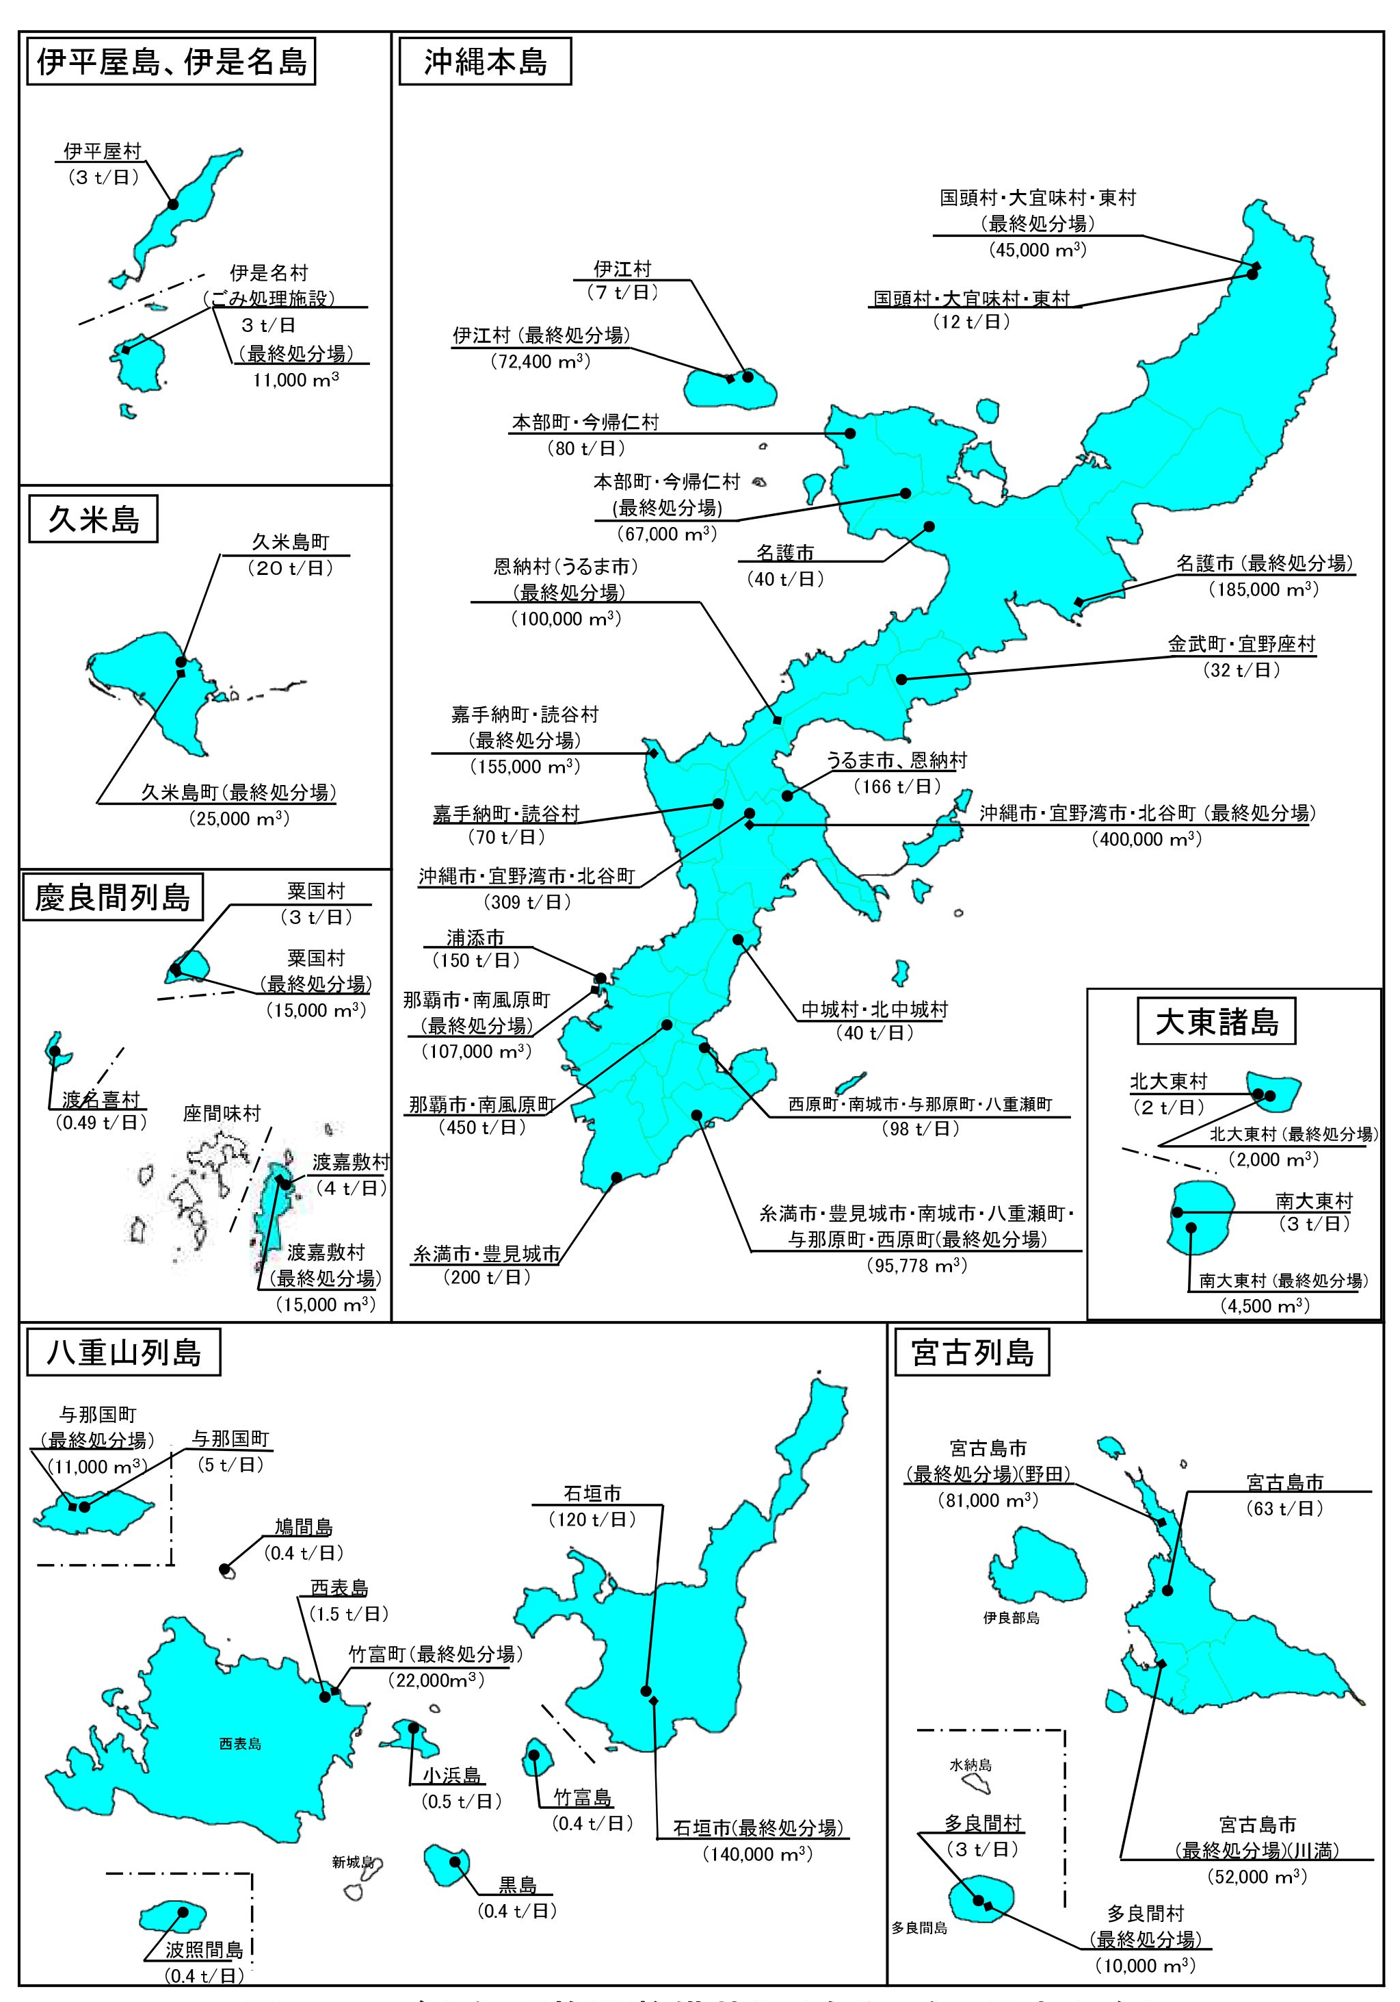

資図4-1 沖縄県内のごみ処理施設整備状況

３．し尿処理施設
沖縄県内のし尿処理施設は以下のとおりとなっています。

資表4-3 沖縄県内のし尿処理施設整備状況
（令和4年3月末現在）
実施主体 |  | 構成市町村 | 規 模  （ｋL/日） | 処理方式 | 着工年月 | 竣工年月
1 | 石垣市 | 石垣市 | 25 | 嫌 消 | S46.6 | S47.6
2 | 名護市 | 名護市･国頭村（委託）･  東村（委託）･大宜味村（委託） | 40 | 二段活 | S47.8 | S48.3
3 | 本部町今帰仁村  清掃施設組合 | 本部町･今帰仁村 | 35 | 〃 | S49.9 | S50.6
4 | 倉浜衛生施設組合 | 沖縄市･宜野湾市･北谷町 | 130 | 〃 | S51.3 | S52.2
5 | 中部衛生施設組合 | うるま市･嘉手納町･読谷村･  恩納村（事業所分） | 80 | 二段活  （低希釈） | S53.3 | S55.6
6 | 南部広域行政組合  （旧糸満市豊見城市清掃施設組合） | 糸満市･豊見城市 | 65 | 〃 | S55.12 | S57.3
7 | 南部広域行政組合  （旧島尻消防清掃組合） | 八重瀬町  ※H26.12から八重瀬町のみ | 34 | 二段活  （低希釈） | S61.2 | S62.9
8 | 南部広域行政組合  （旧東部清掃施設組合） | 与那原町･西原町･南城市  南風原町･中城村･北中城村 | 107 | 固液分離、  希釈方式 | Ｈ24.12 | Ｈ26.12
9 | 多良間村 | 多良間村 | 3 | 二段活  （低希釈） | S57.11 | S58.3
10 | 北大東村 | 北大東村 | 1 | 好 消 | H27.7 | H28.9
11 | 倉浜衛生施設組合^{注} | 沖縄市･宜野湾市･北谷町 | 29 | 前脱水＋  希釈下水道放流 | R2.6 | R4.3
資料：｢廃棄物対策の概要（令和5年3月）｣沖縄県環境部環境整備課
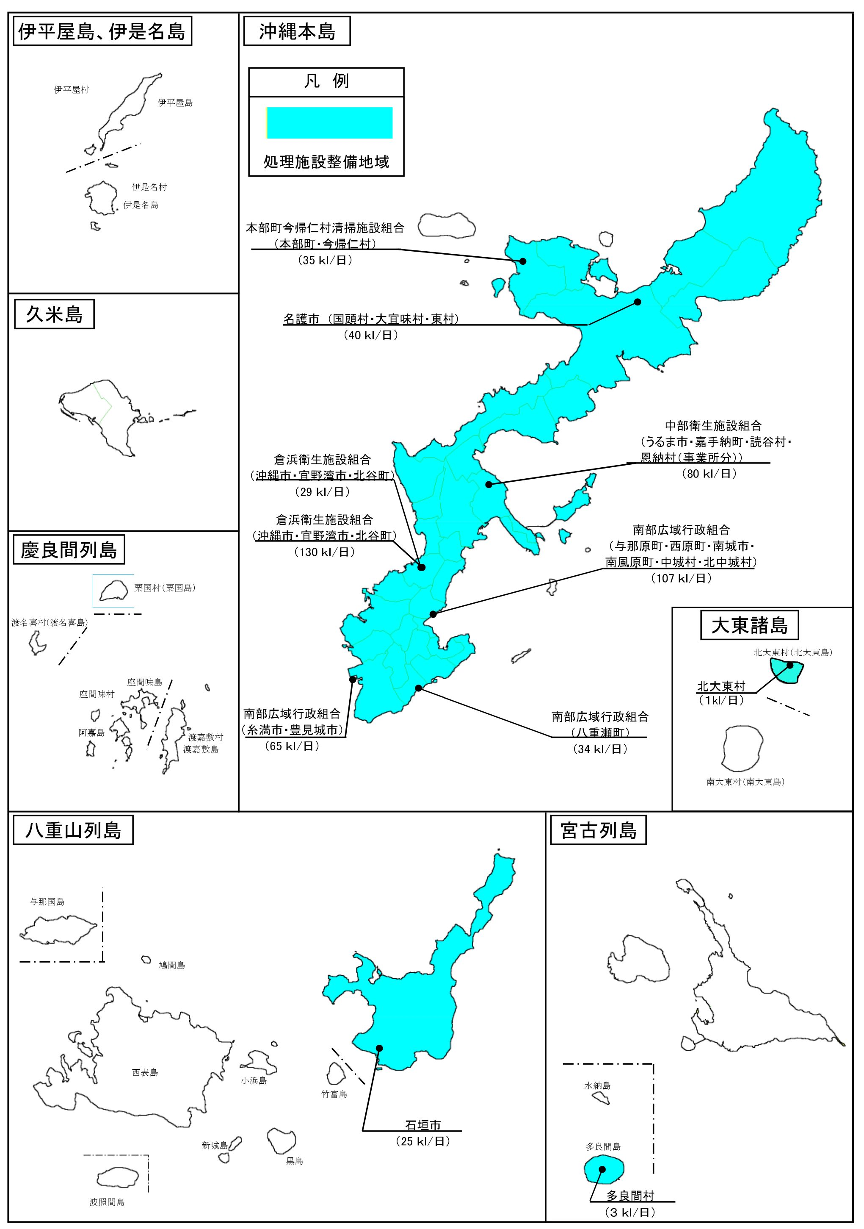

資図4-2 沖縄県内のし尿処理施設整備状況

Ⅴ 南風原町廃棄物減量等推進審議会 委員名簿及び審議経過

１．委員名簿
氏 名 | 団体名・役職名等 | 備考
大城 弘明 | 元那覇市環境部長 | 会長
赤嶺 和子 | 消費生活専門相談員
當眞 めぐみ | 南風原町区長会 | 副会長
金城 宏孝 | 南風原町商工会会長
呉屋 秀樹 | 株式会社 丸大店長
金城 繁治 | 有限会社 環境クリーン開発 代表取締役
金城 美津子 | 南風原町女性連合会会長
宮平 暢 | 南風原町役場総務部長
※敬称略、順不同

２．審議経過
回数 | 開催日 | 審議内容等
第1回 | 令和5年10月12日 | ・委嘱状交付  ・町長あいさつ  ・会長・副会長あいさつ  ・町長から会長へ諮問
第2回 | 令和5年11月17日 | ・緑風学園（ワークプラザ南風）及び街クリーン株式会社（世名城工場）の視察  ・生活系ごみの将来推計と減量化目標値について
第3回 | 令和6年1月10日 | ・生活系ごみの将来推計と減量化目標値について  ・第３次南風原町一般廃棄物処理基本計画（案）
第4回 | 令和6年1月24日 | ・第３次南風原町一般廃棄物処理基本計画（最終案）

Ⅵ SDGｓ17のゴールと169のターゲットの詳細

ごみ処理基本計画の「9．ごみの排出の抑制のための方策に関する事項」（40頁）と、生活排水処理基本計画の「5．生活排水処理対策」（64頁）に関連するSDGｓのマークを示しています。

Ⅶ 用語集

あ行
■一般廃棄物
日常生活に伴って排出されるごみとし尿のことである。
一般廃棄物は家庭から排出される生活系一般廃棄物と、商店・事務所等の事業所から排出される事業系一般廃棄物に分けられる。

か行
■拡大生産者責任
生産者が、その生産した製品が使用され、廃棄された後においても、当該製品の適正なリサイクルや処分について物理的又は財政的に一定の責任を負うという考え方。具体的には、製品設計の工夫、製品の材質・成分表示、一定製品について廃棄等の後に生産者が引き取りやリサイクルを実施すること等が含まれる。OECDでは平成12年に加盟国政府に対するガイダンス・マニュアルを策定している。

■合併処理浄化槽
し尿及び生活雑排水を併せて処理する浄化槽である。一方、し尿のみを処理する浄化槽を単独処理浄化槽という。

■グリーン購入
製品やサービスを購入する際に、その必要性を十分に考慮し、購入が必要な場合には、できる限り環境への負荷が少ないものを優先的に購入すること。

■公共用水域
水質汚染防止法では、公共用水域とは、河川、湖沼、港湾、沿岸海域その他公共の用に供する水域及びこれに接続する公共溝渠、かんがい用水路その他公共の用に供される水路のことをいう。ただし、下水道法で定めている公共下水道及び流域下水道であって、終末処理場を有しているもの並びにその流域下水道に接続している公共下水道は除くものとされている。

さ行
■災害廃棄物
地震や津波等の災害によって発生する廃棄物をいう。

■再生利用（率）
再生利用とは、廃棄物を原材料として再利用することで、「資源化」、「リサイクル」ともいう。

■最終処分場
廃棄物を最終的に埋立処分する施設のことである。
最終処分場には、安定型最終処分場、管理型最終処分場、遮断型最終処分場がある。

①安定型最終処分場
性質が安定していて生活環境上、影響を及ぼすおそれが少ないと考えられる安定型産業廃棄物（安定型５品目）を埋立対象とした最終処分場である。
②管理型最終処分場
遮断型最終処分場及び安定型最終処分場で処分される産業廃棄物以外の産業廃棄物と一般廃棄物を埋立対象とした最終処分場である。
埋立地内の浸出液が公共用水域を汚染するのを防止するため、しゃ水工や浸出水処理施設を備えている。
③遮断型最終処分場
有害物質が基準を超えて含まれる燃えがら、ばいじん等の有害な産業廃棄物を埋立対象とした最終処分場である。

■産業廃棄物
事業活動に伴って生じた廃棄物のうち、燃えがら、汚泥、廃油、廃酸、廃アルカリ、廃プラスチック等20種類の廃棄物をいう。大量に排出され、また、処理に特別な技術を要するものが多く、廃棄物処理法の排出者責任に基づきその適正な処理が図られる必要がある。

■資源化（率）
「再生利用（率）」、「リサイクル（率）」ともいう。「再生利用（率）」の項参照。

■し尿
大小便を合わせた呼び方である。くみ取り便槽から収集されるものをいう。

■循環型社会
大量生産、大量消費、大量廃棄の社会経済のあり方に代わる資源・エネルギーの循環的な利用がなされる社会のことである。

■浄化槽汚泥
浄化槽内で水中の浮遊物質が沈殿または浮上して泥状になったものである。合併処理浄化槽または単独処理浄化槽の清掃時に排出される汚泥のことである。

■食品残渣
生ごみ、厨芥と同義で使用される。

■食品ロス
まだ食べられるのに廃棄される食品のこと。

た行
■堆肥化（コンポスト化）
廃棄物の処理における堆肥化とは、特に有機性廃棄物（生ごみ、木枝等）を、好気性微生物によって発酵分解し、堆肥を作ることを指す。

■単独処理浄化槽
し尿のみを処理する浄化槽である。生活雑排水は、未処理のまま放流する。2001（平成13）年以降は、浄化槽法の改正により、単独処理浄化槽の新設は禁止されている。

■中間処理
収集したごみの焼却、下水汚泥の脱水、不燃ごみの破砕、選別などにより、できるだけごみの体積と重量を減らし、最終処分場に埋め立て後も環境に悪影響を与えないように処理すること。さらに、鉄やアルミ、ガラスなど再資源として利用できるものを選別回収し、有効利用する役割もある。

■中水
上水と下水の中間的水質の水のことである。実例としては、雨水等を貯留し、トイレの洗浄水や清掃用水、花壇への散水等への利用が行われている。

な行
■生ごみ
水分を多く含む有機物のごみのことである。一般的には厨芥と同義で使用される。

■熱回収（サーマルリサイクル）
廃棄物等から熱エネルギーを回収すること。廃棄物の焼却に伴い発生する熱を回収し、廃棄物発電をはじめ、施設内の暖房・給湯、温水プール、地域暖房等に利用している例がある。リユース、マテリアルリサイクルを繰り返した後でも熱回収は可能であることから、循環型社会基本法では、原則としてリユース、マテリアルリサイクルが熱回収に優先することとされている。なお、熱回収はサーマルリカバリーともいう。

は行
■排出者責任
廃棄物等を排出する者が、その適正なリサイクル等の処理に関する責任を負うべきとの考え方。廃棄物処理に伴う環境負荷の原因者はその廃棄物の排出者であることから、排出者が廃棄物処理に伴う環境負荷低減の責任を負うという考え方は合理的であると考えられ、その考え方の根本は汚染者負担の原則にある。

■灰溶融
焼却灰をさらに約1,500℃で溶かす（溶融する）こと。溶融後に冷却して、スラグやメタル等を資源物として回収する。灰溶融は、ストーカ式や流動床式のごみ焼却炉から排出される焼却灰を対象としている。溶融の方式は、溶融のための熱源の違いにより、燃料式と電気式に大別される。

■フードドライブ
家庭で余っている食べ物を学校や職場等に持ち寄り、それらをまとめて地域の福祉団体や施設、フードバンク等に寄付する活動のこと。

■フードバンク
食品の製造工程で発生する規格外品等、企業から福祉施設等へ無償で提供する活動のこと。

ま行
■マイバッグ運動
買い物の際、買い物袋（マイバッグ）を持参して、レジ袋を受け取らない運動のことで、ごみの排出抑制につながる。

や行
■溶融スラグ
廃棄物や焼却灰等を高温で溶融したものを冷却し、固化させたものである。
溶融スラグは道路路盤材等の土木・建設資材として活用できるほか、容積が減少し、最終処分場の延命を図ることができる等のメリットがある。

■溶融飛灰
廃棄物を溶融処理する際に発生するばいじんのことである。亜鉛・鉛・銅・カドミウム等の非鉄金属が高濃度で含まれており、従来は焼却飛灰と同様に埋め立て処分されていたが、近年、溶融飛灰を再処理して非鉄金属を回収・再使用するシステムが開発されている。

英数字
■SDGs（えすでぃーじーず）：Sustainable Development Goals
平成27年9月の国連サミットで採択された「持続可能な開発のための2030アジェンダ」に記載された、令和12年までに持続可能でよりよい世界を目指す国連目標のこと。
17のゴール・169のターゲットから構成され、地球上の「誰一人取り残さない（leave no one behind）」ことを誓っている。

第３次南風原町一般廃棄物処理基本計画
令和６年２月
策 定 者 | 南風原町役場 住民環境課
〒901-1195 沖縄県南風原町字兼城686番地
TEL（098）889-1797
作成委託 | 株式会社
作成委託 | 沖縄環境地域コンサルタント
〒901-2132 沖縄県浦添市伊祖１-22-３-2F
TEL（098）871-1135

